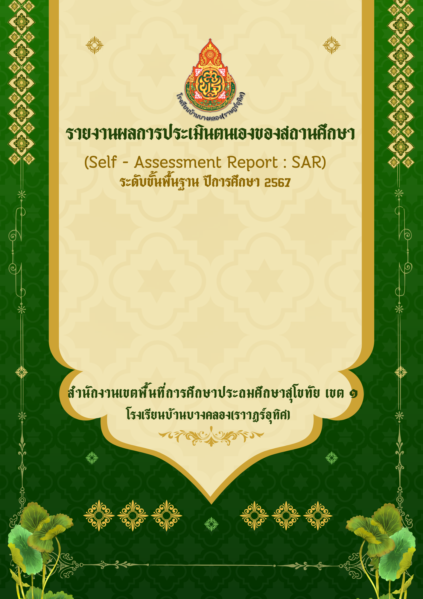



**รายงานผลการประเมินตนเองของสถานศึกษา**

**(Self - Assessment Report : SAR)**

**ระดับขั้นพื้นฐาน ปีการศึกษา 2567**

**โรงเรียนบ้านบางคลอง(ราษฎร์อุทิศ)**

**ตำบล ปากแคว อำเภอ เมือง จังหวัดสุโขทัย**

**สำนักงานเขตพื้นที่การศึกษาประถมศึกษาสุโขทัย เขต 1**

**สำนักงานคณะกรรมการการศึกษาขั้นพื้นฐาน**

**กระทรวงศึกษาธิการ**

**คำนำ**

รายงานการประเมินตนเองของสถานศึกษา ปีการศึกษา 2566 โรงเรียนบ้านบางคลอง(ราษฎร์อุทิศ) ฉบับนี้ จัดทำขึ้นตามกฎกระทรวง การประกันคุณภาพการศึกษา พ.ศ. 2561 ข้อ 3 ระบุให้สถานศึกษาจัดส่งรายงานผลการประเมินตนเองให้แก่หน่วยงานต้นสังกัดหรือหน่วยงานที่กำกับดูแลสถานศึกษาเป็นประจำทุกปีเพื่อรายงานผลการดำเนินงานตามมาตรฐานการศึกษาที่สะท้อนผลการพัฒนาคุณภาพการศึกษา ซึ่งเป็นผลสำเร็จจากการบริหารจัดการศึกษาที่สอดคล้องกับมาตรฐานการศึกษา ในระดับการศึกษาขั้นพื้นฐาน 3 มาตรฐาน ได้แก่ คุณภาพของผู้เรียน กระบวนการบริหารและการจัดการกระบวนการจัดการเรียนการสอนที่เน้นผู้เรียนเป็นสำคัญ เพื่อนำเสนอรายงานผลการจัดการศึกษาในรอบปีที่ผ่านมาต่อหน่วยงานต้นสังกัด หน่วยงานที่เกี่ยวข้อง ตลอดจนเผยแพร่ต่อสาธารณชนได้รับทราบ และเตรียมความพร้อมในการรับการประเมินภายนอกโดยสำนักงานรับรองมาตรฐานการศึกษาและประเมินคุณภาพการศึกษา (องค์การมหาชน) ต่อไป

ขอขอบคุณคณะครูและผู้ปกครองนักเรียน คณะกรรมการสถานศึกษาขั้นพื้นฐาน และผู้ที่มีส่วนเกี่ยวข้องทุกฝ่ายที่มีส่วนร่วมในการจัดทำรายงานการประเมินตนเองของสถานศึกษา ปีการศึกษา 256๗ ฉบับนี้ คณะผู้จัดทำหวังเป็นอย่างยิ่งว่าเอกสารรายงานฉบับนี้ จะเป็นประโยชน์ต่อการนำไปใช้ในการพัฒนาคุณภาพการศึกษาของโรงเรียนบ้านบางคลอง(ราษฎร์อุทิศ) ในปีการศึกษา 256๘ ต่อไป

นายบุญเกิด เผือกใต้

ผู้อำนวยการโรงเรียนบ้านบางคลอง (ราษฎร์อุทิศ)

๑๗ มิถุนายน 256๘

**สารบัญ**

**หน้า**

คำนำ

สารบัญ

ส่วนที่ 1 บทสรุปสำหรับผู้บริหาร 1

ส่วนที่ 2 ข้อมูลของการประเมินตนเองของสถานศึกษา ๘

ตอนที่ 1 ข้อมูลพื้นฐาน ๘

1. ข้อมูลทั่วไป 8
2. ข้อมูลหลักสูตรที่จัดการเรียนการสอน/โครงสร้างหลักสูตรสถานศึกษา 9
3. ข้อมูลข้าราชการครูและบุคลากรทางการศึกษา 9
4. ข้อมูลนักเรียน 10
5. ข้อมูลอาคารสถานที่ 10
6. ข้อมูลงบประมาณ 10
7. ข้อมูลแหล่งเรียนรู้ภายในและภายนอกสถานศึกษา 12
8. ข้อมูลสภาพชุมชน/หน่วยงานภายนอกที่มีส่วนร่วมในการจัดการศึกษา 12
9. การดำเนินงานตามนโยบายและจุดเน้น 12

ตอนที่ 2 ผลการประเมินตนเอง

1. สรุปผลการประเมินมาตรฐานการศึกษาของสถานศึกษา 20
2. ผลการประเมินรายมาตรฐาน 20

* มาตรฐานที่ 1 คุณภาพของผู้เรียน 20
* มาตรฐานที่ 2 กระบวนการบริหารและการจัดการ 28
* มาตรฐานที่ 3 กระบวนการจัดการเรียนการสอนที่เน้นผู้เรียนเป็นสำคัญ 32

**สารบัญ (ต่อ)**

**หน้า**

ภาคผนวก

- ประกาศมาตรฐานการศึกษาของสถานศึกษา

- ประกาศค่าเป้าหมายตามมาตรฐานการศึกษาของสถานศึกษา ปีการศึกษา 2567

- เกณฑ์การประเมิน

- คำสั่งแต่งตั้งคณะกรรมการดำเนินงานประเมินคุณภาพภายในของสถานศึกษา

- ผลการประเมินคุณภาพภายนอกรอบสี่

- รายงานผลการทดสอบทางการศึกษาระดับชาติขั้นพื้นฐาน (O-Net) (ถ้ามี)

- อื่น ๆ ตามที่สถานศึกษาต้องการแนบเพิ่มเติม

**ส่วนที่ 1**

**บทสรุปสำหรับผู้บริหาร**

โรงเรียนบ้านบางคลอง(ราษฎร์อทิศ) ตั้งอยู่เลขที่ 28 ตำบล ปากแคว อำเภอ เมือง จังหวัดสุโขทัย สังกัด สำนักงานเขตพื้นที่การศึกษาประถมศึกษาสุโขทัย เขต email banbangklongradutid@gmail.com website https://bangklongschool.com ผู้อำนวยการโรงเรียน คือ นายบุญเกิด เผือกใต้ โทรศัพท์ 088-2075661 เปิดสอนระดับชั้นอบุบาล 2 ถึงชั้นประถมศึกษาปีที่ 6 จำนวนนักเรียนทั้งหมด 49 คน (ข้อมูล ณ วันที่ 17 พฤษภาคม 2567 ) จำนวนผู้บริหารสถานศึกษา 1 คน จำนวนครูผู้สอน 6 คน จำนวนบุคลากรทางการศึกษา 1 คน ผลการประเมินคุณภาพภายนอกรอบสี่/ผลการประเมินคุณภาพภายนอกรอบสี่ภายใต้สถานการณ์ COVID – 19 อยู่ในระดับ ดี โดยด้านคุณภาพผู้เรียน อยู่ในระดับ ดี ด้านกระบวนการบริหารและการจัดการ อยู่ในระดับ ดี และด้านกระบวนการจัดการเรียนการสอนที่เน้นผู้เรียนเป็นสำคัญ อยู่ในระดับ ดี

จากการพัฒนาคุณภาพการศึกษาตามมาตรฐานการศึกษาของสถานศึกษา ประจำปีการศึกษา 256๗ มีผลการประเมินคุณภาพภายในของสถานศึกษาตามมาตรฐานการศึกษา ระดับการศึกษาขั้นพื้นฐาน ดังตาราง

|  |  |
| --- | --- |
| **มาตรฐานการศึกษา** | **ผลการประเมิน (ระดับคุณภาพ)** |
| มาตรฐานที่ 1 คุณภาพของผู้เรียน  1.1 ผลสัมฤทธิ์ทางวิชาการของผู้เรียน  1.2คุณลักษณะที่พึงประสงค์ของผู้เรียน | ยอดเยี่ยม  ยอดเยี่ยม  ยอดเยี่ยม |
| มาตรฐานที่ 2 กระบวนการบริหารและการจัดการ | ยอดเยี่ยม |
| มาตรฐานที่ 3 กระบวนการจัดการเรียนการสอนที่เน้นผู้เรียนเป็นสำคัญ | ยอดเยี่ยม |
| **ผลการประเมินคุณภาพภายในของสถานศึกษาในภาพรวม** | **ยอดเยี่ยม** |

**มาตรฐานที่ 1 คุณภาพของผู้เรียน ระดับคุณภาพ ยอดเยี่ยม**

นักเรียนชั้นประถมศึกษาปีที่ 1 – ชั้นประถมศึกษาปีที่ 6 อ่านออก เขียนได้ มีความสามารถ ในการสื่อสารเรียนรู้ วิเคราะห์ คิดอย่างมีวิจารณญาณ มีความสามารถในการสร้างนวัตกรรม การใช้เทคโนโลยีสารสนเทศ การสื่อสาร และการมีความรู้ ทักษะพื้นฐาน เจตคติที่ดีต่องานอาชีพ มีผลสัมฤทธิ์ทางการเรียนผ่านเกณฑ์ตามที่สถานศึกษากำหนด ผลการทดสอบระดับชาติ (RT, NT และ O - NET) ปีการศึกษา 256๗ ผลการประเมินคุณภาพผู้เรียน RT ชั้นประถมศึกษาปีที่ 1 คะแนนเฉลี่ยรวม 2 ด้าน 89.66 ผลการประเมินคุณภาพผู้เรียน NT ชั้นประถมศึกษาปีที่ 3 คะแนนเฉลี่ยรวม 83.42 ชั้นประถมศึกษาปีที่ 6 คะแนนเฉลี่ยรวม ๓๘.๙๗ นักเรียนทุกคนเข้าร่วมกิจกรรมจิตอาสา และไม่มีอัตราความเสี่ยงการติดสิ่งเสพติด มีโครงการระบบดูแลช่วยเหลือนักเรียนอย่างเข้มแข็ง โรงเรียนมีระบบเทคโนโลยีและสารสนเทศที่พร้อมใช้งานและมีระบบอินเทอร์เน็ตความเร็วสูงเพื่อใช้ในการจัดการเรียนการ สอนทุกห้องเรียนมีครูครบชั้น

**จุดเด่น**

โรงเรียนมีการวิเคราะห์ผลสัมฤทธิ์ทางการเรียนและได้กำหนดเป็นเป้าหมายทางการเรียนโดยใช้ข้อมูลฐาน 3 ปีย้อนหลังเป็นเป้าหมายคุณภาพนักเรียนให้พัฒนาสูงขึ้น จัดกิจกรรมการเรียนการสอนเน้นการปฏิบัติ เน้นทักษะในการอ่าน การเขียน และการคิดคำนวณ ส่งเสริมผู้เรียนให้พัฒนาเต็มศักยภาพ มีการจัดแหล่งเรียนรู้ภายในได้อย่างเหมาะสม มีสื่อด้านเทคโนโลยีที่ทันสมัย ผู้เรียนมี สุขภาพกาย สุขภาพจิตดี กล้าแสดงออก และสามารถอยู่ร่วมกับผู้อื่นอย่างมีความสุข

**แผนการดำเนินงานเพื่อยกระดับคุณภาพการศึกษาให้สูงขึ้น**

1) พัฒนาให้นักเรียนมีทักษะในการอ่าน การเขียน การสื่อสาร การคิดคำนวณ การคัดลายมืองามเป็นไปตามเกณฑ์ที่โรงเรียนกำหนดในแต่ระดับชั้น

2) พัฒนาให้นักเรียนมีความสามารถในการคิดจำแนก แยกแยะ ใคร่ครวญไตร่ตรอง พิจารณาอย่างรอบคอบโดยใช้เหตุผลประกอบการตัดสินใจ มีการอภิปรายแลกเปลี่ยนความคิดเห็น และแก้ปัญหาอย่างมีเหตุผล

**มาตรฐานที่ 2 กระบวนการบริหารและการจัดการ ระดับคุณภาพ ยอดเยี่ยม**

โรงเรียนบ้านบางคลอง(ราษฎร์อุทิศ) ได้มีการวางแผนการวิเคราะห์เอกลักษณ์และอัตลักษณ์ รวมทั้งผลการประเมินตนเองของปีการศึกษาที่ผ่านมา เพื่อนำมาวางแผนในการสร้างระบบบริหารจัดการที่มีประสิทธิภาพ วิสัยทัศน์ และพันธกิจอย่างชัดเจน สอดคล้องกับบริบทของสถานศึกษา นโยบายของสำนักงานเขตพื้นที่การศึกษาประถมศึกษาสุโขทัย เขต ๑ และความต้องการของชุมชน โดยได้เชิญผู้มีส่วนเกี่ยวข้องมาร่วมประชุมเพื่อวางแผนและดำเนินการตามระบบบริหารที่สร้างขึ้น ในขณะดำเนินการได้มีการติดตามประเมินผลเพื่อควบคุมให้ดำเนินงานมีประสิทธิภาพ เช่น การจัดทำหลักสูตรสถานศึกษาโดยยึดหลักสูตรแกนกลางการศึกษาขั้นพื้นฐาน พุทธศักราช ๒๕๕๑ และฉบับปรับปรุง พ.ศ.๒๕๖๗ แผนปฏิบัติการประจำปี โดยได้ประชุมผู้ที่มีส่วนเกี่ยวข้องจัดทำแผนพัฒนาการศึกษาส่งผลให้คุณภาพการจัดการศึกษาของโรงเรียนสูงขึ้น

**จุดเด่น**

โรงเรียนมีเป้าหมาย วิสัยทัศน์ พันธกิจ ที่กำหนดไว้ชัดเจน สอดคล้องกับบริบทของโรงเรียนตามความต้องการของชุมชน วัตถุประสงค์ของแผนการจัดการศึกษาของชาติ นโยบาย SKT1 ของสำนักงานเขตพื้นที่การศึกษาประถมศึกษาสุโขทัย เขต 1 ทันต่อการเปลี่ยนแปลงของสังคม พัฒนางานวิชาการเน้นคุณภาพผู้เรียนรอบด้านตามหลักสูตรสถานศึกษา และส่งเสริมสนับสนุนพัฒนาครูและบุคลากรให้มีความเชี่ยวชาญตรงตามความต้องการ ให้เป็นชุมชนการเรียนรู้ทางวิชาชีพ มาใช้ในการพัฒนางานและการเรียนรู้ของผู้เรียน

**จุดที่ควรพัฒนา**

1) พัฒนาให้ครูมีทักษะทันต่อการเปลี่ยนแปลงของสังคม มีการวิเคราะห์ปัญหาการศึกษา

2) พัฒนาให้ครูมีความสามารถในการพัฒนาวิชาการที่เน้นผู้เรียนรอบด้าน

**แผนการดำเนินงานเพื่อยกระดับคุณภาพการศึกษาให้สูงขึ้น**

เพื่อให้บรรลุตามกระบวนการบริหารและการจัดการคุณภาพของสถานศึกษาในโรงเรียน การดำเนินการวิเคราะห์สภาพปัญหา ผลการจัดการศึกษาที่ผ่านมา โดยใช้ข้อมูลฐานในการกำหนดเป้าหมายวิสัยทัศน์และพันธกิจอย่างชัดเจน ในดำเนินการพัฒนาวิชาการที่เน้นคุณภาพผู้เรียนรอบด้าน ตามหลักสูตรสถานศึกษาทุกกลุ่มเป้าหมาย เชื่อมโยงกับชีวิตจริง จัดทำแผนพัฒนาคุณภาพ

**มาตรฐานที่ 3 กระบวนการจัดการเรียนการสอนที่เน้นผู้เรียนเป็นสำคัญ ระดับคุณภาพ ยอดเยี่ยม**

เขียนถึงผลการดำเนินงาน หลักฐานสนับสนุนผลการดำเนินงาน สรุปผลจากใต้ตารางผลการประเมินรายมาตรฐานที่ 3

โรงเรียนบ้านบางคลอง (ราษฎร์อุทิศ) ได้นำผลการประเมินตนเอง (SAR) ปีที่ผ่านมา มาวิเคราะห์และจัดการเรียนรู้ตามกระบวนการเรียนการสอนที่เน้นผู้เรียนเป็นสำคัญ ผ่านกระบวนการคิดและปฏิบัติจริงตามมาตรฐานการเรียนรู้ ตัวชี้วัดของหลักสูตรสถานศึกษา มีแผนการจัดการเรียนรู้ที่สามารถนำไปจัดกิจกรรมได้จริงและสามารถนำไปประยุกต์ใช้ในชีวิตประจำวันได้ วางแผนเพื่อดำเนินการ ให้ครูมีนวัตกรรม ในการจัดการเรียนรู้ ใช้สื่อเทคโนโลยีสารสนเทศและแหล่งเรียนรู้รวมทั้งภูมิปัญญาท้องถิ่น ที่เอื้อต่อการเรียนรู้ มีกระบวนการตรวจสอบและประเมินผู้เรียนอย่างเป็นระบบ ใช้เครื่องมือและวิธีการวัดและประเมินผลที่เหมาะสม กับเป้าหมายที่โรงเรียนได้ตั้งไว้ โดยการมีส่วนร่วมของผู้ปกครองและชุมชน ครูรู้จักเด็กนักเรียนเป็นรายบุคคลมีการจัดกิจกรรมที่สร้างโอกาสให้เด็กทุกคน ได้ลงมือปฏิบัติด้วยตนเอง และนำผลมาพัฒนาการจัดการศึกษาเพื่อให้บรรลุเป้าหมายที่สถานศึกษาได้กำหนดไว้

**จุดเด่น**

ครูมีความตั้งใจ มุ่งมั่นในการพัฒนาการสอน โดยจัดกิจกรรมให้นักเรียนได้เรียนรู้ ที่เน้นทักษะกระบวนการคิด ได้ปฏิบัติจริง มีการให้วิธีการและแหล่งเรียนรู้ที่หลากหลาย ให้นักเรียนแสวงหาความรู้ จากสื่อเทคโนโลยีด้วยตนเองอย่างต่อเนื่อง นักเรียนมีส่วนร่วมในการจัดบรรยากาศ สภาพแวดล้อมที่เอื้อต่อการเรียนรู้

**จุดที่ควรพัฒนา**

1) พัฒนาให้ครูมีทักษะในการจัดการเรียนการสอนที่หลากหลายน

2) พัฒนาให้ครูมีรวมทั้งมีการพัฒนาสื่อการสอนที่ทันสมัยมากยิ่งขึ้น

**แผนการดำเนินงานเพื่อยกระดับคุณภาพการศึกษาให้สูงขึ้น**

1. พัฒนาครูในการจัดการเรียนการสอนในรูปแบบต่างๆ เช่น โครงการพัฒนาการคิดวิเคราะห์โดยใช้แบบฝึกให้มากขึ้น

2. ครูควรมีการบันทึกแผนการจัดการเรียนรู้ตามตัวชี้วัด

3. ครูควรมีการพัฒนาสื่อให้เหมาะสมและทันสมัย

4. ครูในแต่ละระดับชั้นใกล้เคียงกัน รวมกลุ่มชุมชนการเรียนทางวิชาชีพ (PLC) เพื่อให้ได้แนวคิดที่หลากหลายในการแก้ปัญหาการจัดการเรียนการสอน

**ส่วนที่ 2**

**ข้อมูลของการประเมินตนเองของสถานศึกษา**

**๒.๑ ข้อมูลพื้นฐานของสถานศึกษา**

ประวัติโดยย่อของโรงเรียนบ้านบางคลอง(ราษฎร์อุทิศ) ตั้งอยู่ที่หมู่บ้านบางคลอง ทิศตะวันตกของแม่น้ำยม เลขที่ ๒๘ หมู่ ๖ ถนนสุโขทัย–วังไม้ขอน ต.ปากแคว อ.เมือง จ.สุโขทัย รหัสไปรษณีย์ ๖๔๐๐๐ ก่อตั้งเมื่อวันที่ ๑๑ พฤษภาคม พ.ศ. ๒๕๐๐ โดยมีนายสำรวย ศิลปชัย และคณะ ผู้ริเริ่มก่อตั้งโรงเรียนครั้งแรกในที่ดินของ นายทองใบ เทศกาล ตั้งอยู่ หมู่ ๖ ตำบลปากแคว อำเภอเมือง จังหวัดสุโขทัย ในพื้นที่ ๑ ไร่ ๒ งาน เปิดทำการสอน เมื่อวันที่ ๒๔ มิถุนายน พ.ศ. ๒๕๐๐ คณะกรรมการศึกษาได้ย้ายอาคารเรียนไปตั้งในที่ดินของนายชม พยัคฆ์ มีเนื้อที่ ๑ ไร่ ๑ งาน ซึ่งตั้งอยู่ในเขตหมู่ ๗ ตำบลทับผึ้ง อำเภอศรีสำโรง จังหวัดสุโขทัย ต่อมาได้ซื้อที่เพิ่มเติม รวมเป็นเนื้อที่ ๒ ไร่ ๒๐ ตารางวา ได้ขึ้นทะเบียนเป็นที่ราชพัสดุ เลขที่ ๔๙๔

ปี พ.ศ. ๒๕๒๕ โรงเรียนได้รับอนุมัติงบประมาณ เพื่อสร้างอาคารเรียน แบบ ๐๑๗ อาคารขนาด ๔ ห้องเรียน ๑ หลัง ซึ่งโรงเรียนไม่มีพื้นที่ตั้งเพียงพอที่จะก่อสร้าง จึงได้ย้ายมาสร้างในที่ดินของ นายเปรียง ปานชัย มีพื้นที่ ๔ ไร่ ๖๐ ตารางวา ในโฉนดเลขที่ ๑๑๕๘๕ ที่ตั้งอยู่หมู่ ๖ ตำบลปากแคว อำเภอเมือง จังหวัดสุโขทัย ในปัจจุบัน ขึ้นทะเบียนเป็นที่ราชพัสดุ ในปีการศึกษา ๒๕๕๒ โรงเรียนได้ศึกษาข้อมูลและดำเนินการจดทะเบียนเปลี่ยนแปลงกรรมสิทธิ์เป็นกรรมสิทธิ์ของกระทรวงการคลัง โดยนายชนนันท์ ขันธ์ทอง ผู้อำนวยการโรงเรียนบ้านบางคลอง(ราษฎร์อุทิศ) ได้รับแต่งตั้งเป็นผู้รับมอบแทนกระทรวงการคลัง เพื่อใช้ในราชการโรงเรียนบ้านบางคลอง(ราษฎร์อุทิศ) ต่อไป และพร้อมนี้ ได้นำอาคารสถานที่ขึ้นทะเบียน เป็นที่ราชพัสดุ เมื่อวันที่ ๙ มีนาคม พ.ศ. ๒๕๕๓ ณ สำนักงานที่ดินจังหวัดสุโขทัยและสำนักงานธนารักษ์พื้นที่สุโขทัย

**ที่ตั้ง** ๒๘ หมู่ ๖ ตำบลปากแคว อำเภอเมือง จังหวัดสุโขทัย

**ขนาดพื้นที่** เนื้อที่ ๔ ไร่ ๖๐ ตารางวา

**ช่องทางการติดต่อ** เบอร์โทร 087-2075661

**E-mail** [banbangklongradutid@gmail.com](mailto:banbangklongradutid@gmail.com)

**Website** : <https://bangklongschool.com/>

**แผนที่โรงเรียน**

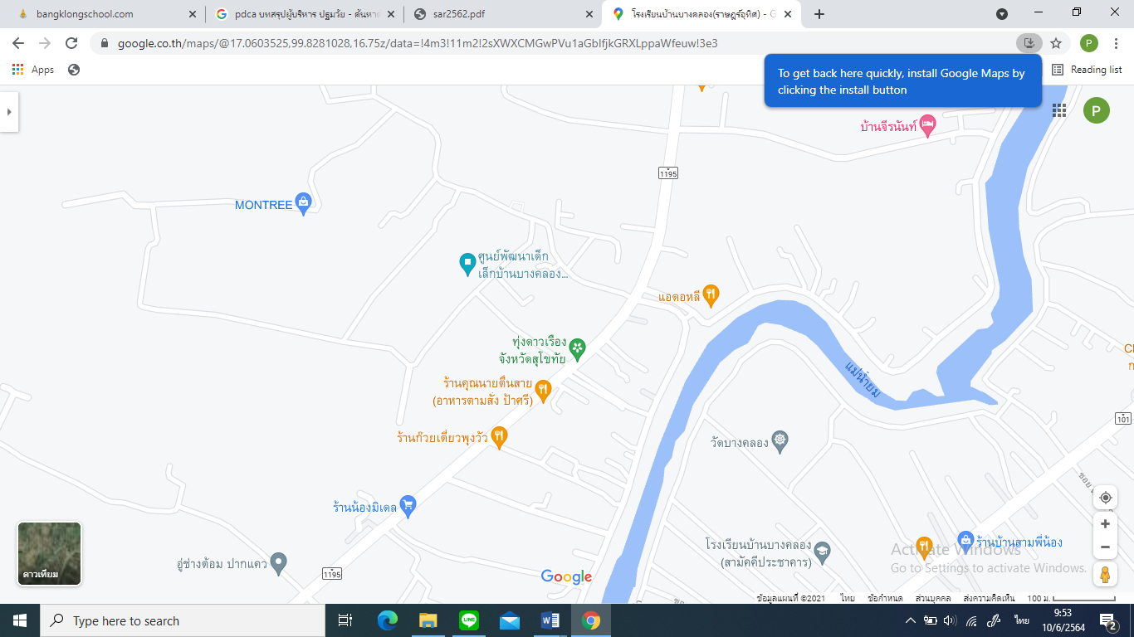

**โรงเรียนบ้านบางคลอง**

**(ราษฎร์อุทิศ)**

**วิสัยทัศน์ (VISION)**

โรงเรียนบ้านบางคลอง(ราษฎร์อุทิศ) มุ่งพัฒนาผู้เรียนทุกคนให้เป็นมนุษย์ที่มีความสมดุล ทั้งด้านร่างกาย ความรู้ คุณธรรม มีจิตสำนึกในความเป็นพลเมืองไทยและพลโลก ยึดมั่นในการปกครองตามระบอบประชาธิปไตยอันมีพระมหากษัตริย์เป็นประมุข มีความรู้และทักษะพื้นฐาน รวมทั้ง เจตคติ ที่จำเป็นต่อการศึกษา ต่อการประกอบอาชีพและการศึกษาตลอดชีวิต โดยมุ่งเน้นผู้เรียนเป็นสำคัญ บนพื้นฐานความเชื่อว่า ทุกคนสามารถเรียนรู้และพัฒนาตนเองได้เต็มศักยภาพ

**พันธกิจ**

๑. ส่งเสริมพัฒนาผู้เรียนให้มีคุณภาพตามมาตรฐานการศึกษา

๒. จัดสภาพแวดล้อมที่น่าอยู่เอื้อต่อการเรียนรู้

๓. ส่งเสริมให้ผู้เรียนมีทักษะชีวิตตามหลักปรัชญาของเศรษฐกิจพอเพียง

๔. ส่งเสริมการอนุรักษ์วัฒนธรรมไทยไปพร้อมกับการก้าวทันเทคโนโลยี

๕. ส่งเสริมพัฒนาผู้เรียนให้มีคุณธรรมจริยธรรมพร้อมเป็นคนดีในสังคม

**เอกลักษณ์**

โรงเรียนคุณธรรม นำหน้า

**อัตลักษณ์**

การเรียนเลิศล้ำ คุณธรรมนำหน้า การกีฬาเด่นดัง

**โครงสร้างการบริหาร (ภาพผังโครงการบริหาร ๔ ฝ่าย)**

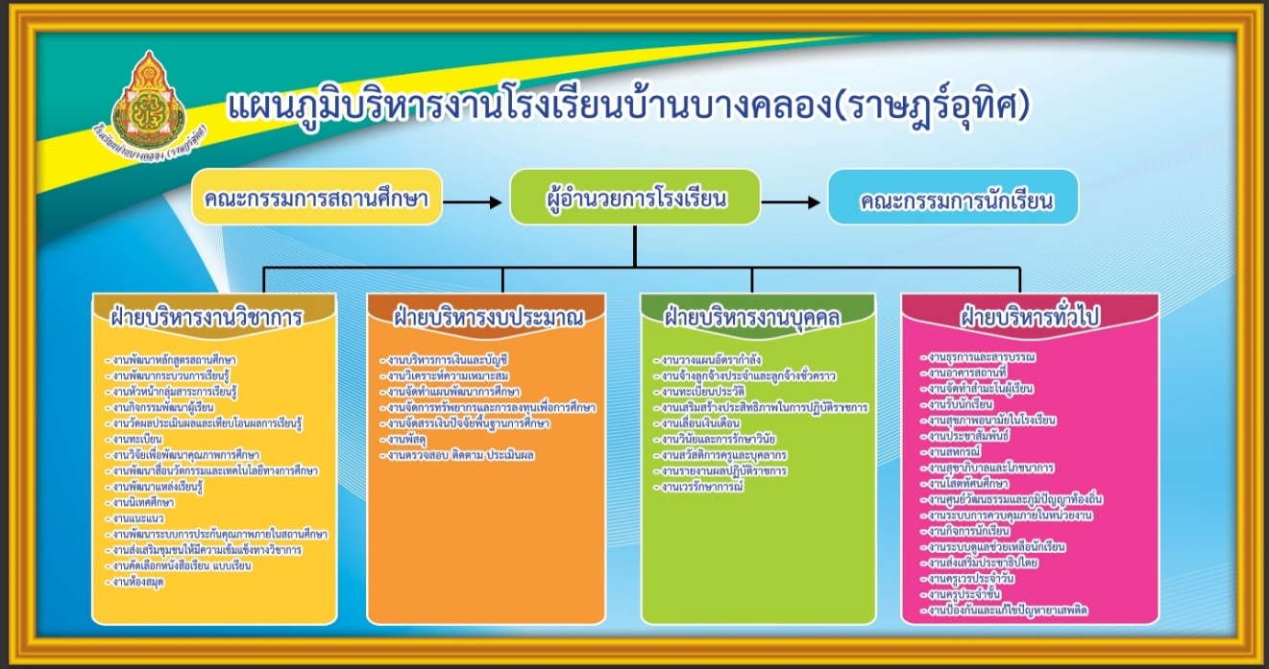

**ตารางแสดงข้อมูลครู**

|  |  |  |  |  |  |
| --- | --- | --- | --- | --- | --- |
| ลำดับที่ | ชื่อ - สกุล | วิทยะฐานะ | วิชาเอก | ประจำชั้น | ชั่วโมงที่สอน |
| ๑ | นายบุญเกิด เผือกใต้ | ผู้อำนวยการ | บริหารการศึกษา | ผู้อำนวยการ | ๕ |
| ๒ | นางเพ็ญศรี ผู้อินทร์เที่ยง | ครูชำนาญการพิเศษ | การศึกษาปฐมวัย | อนุบาล 2 และ 3 | ๒๕ |
| ๓ | นางสาวเรณู เมฆตานี | ครูชำนาญการพิเศษ | ภาษาไทย | ประถมศึกษาปีที่ ๑-2 | ๒๕ |
| ๔ | นางสาวอัญชนาภรณ์ สอนตัน | ครูผู้ช่วย | ประถมศึกษา | ประถมศึกษาปีที่ 3 | ๒๕ |
| 5 | นางกัลยากร จันทร์คง | ครูชำนาญการ | ภาษาอังกฤษ | ประถมศึกษาปีที่ 6 | ๒๐ |

**ตารางแสดงข้อมูลบุคลากร อื่น ๆ**

|  |  |  |  |  |
| --- | --- | --- | --- | --- |
| ลำดับที่ | ชื่อ - สกุล | วุฒิการศึกษา | ตำแหน่ง | ประเภทการจ้าง |
| ๑. | นางสาวสมาพร ศรีสุวรรณ์ | ค.บ. | พนักงานราชการ | งบประมาณ สพฐ. |
| 2. | นายสมชาติ วิโรจน์พิพัฒน์ | ค.บ. | ครูอัตราจ้าง | เงินรายได้สถานศึกษา |
| 3. | นายวีรภัทร เผือกใต้ | กศ.บ. | ครูอัตราจ้าง | เงินในโครงการ |
| 4. | นายวินัย อยู่มา | ม.6 | ช่างไม้ระดับ 4 | งบประมาณ สพฐ. |

**หมายเหตุ** □ มีจำนวนครูครบทุกระดับชั้น และทุกรายวิชา

□ มีจำนวนครูครบทุกระดับชั้นแต่ไม่ครบทุกรายวิชา หรือมีครูไม่ครบทุกระดับชั้นแต่ครบทุกรายวิชา

 □ มีจำนวนครูไม่ครบทุกระดับชั้น และไม่ครบทุกรายวิชา

**ตารางแสดงข้อมูลนักเรียน และห้องเรียนทั้งหมดในสถานศึกษา**

|  |  |  |  |  |  |
| --- | --- | --- | --- | --- | --- |
| ลำดับที่ | ระดับชั้น | จำนวนห้องเรียน | จำนวนนักเรียน | | |
| ชาย | หญิง | รวม |
| ๑ | อนุบาล ๒ | 1 | 2 | 2 | 4 |
| ๒ | อนุบาล ๓ | 1 | 1 | - | 1 |
| ๓ | ประถมศึกษาปีที่ ๑ | 1 | 4 | 2 | 6 |
| ๔ | ประถมศึกษาปีที่ ๒ | 1 | 1 | 1 | 2 |
| ๕ | ประถมศึกษาปีที่ ๓ | 1 | 5 | 2 | 7 |
| ๖ | ประถมศึกษาปีที่ ๔ | 1 | 5 | 7 | 12 |
| ๗ | ประถมศึกษาปีที่ ๕ | 1 | 7 | 3 | 10 |
| ๘ | ประถมศึกษาปีที่ ๖ | 1 | 4 | 3 | 7 |
| ๙ | มัธยมศึกษาปีที่ ๑ | - | - | - | - |
| ๑๐ | มัธยมศึกษาปีที่ ๒ | - | - | - | - |
| ๑๑ | มัธยมศึกษาปีที่ ๓ | - | - | - | - |
| ๑๒ | ห้องปฏิบัติการคอมพิวเตอร์ | 1 |  |  |  |
| ๑๓ | ห้องปฏิบัติการวิทยาศาสตร์ | - |  |  |  |
| ๑๔ | ห้องปฏิบัติการภาษา(อังกฤษ) | - |  |  |  |
| ๑๕ | ห้องสมุด | - |  |  |  |
| ๑๖ | ห้องพยาบาล | - |  |  |  |
| รวม | | ๙ | ๒๙ | ๒๐ | ๔๙ |

**ตารางแสดงข้อมูลจำนวนห้องเรียนพิเศษ**

|  |  |  |  |
| --- | --- | --- | --- |
| ลำดับที่ | ชื่อห้องเรียน | ระดับชั้น | จำนวนห้องเรียน |
| ๑ | - | - | - |
| ๒ | - | - | - |
| ๓ | - | - | - |
| N | - | - | - |

**ตารางแสดงข้อมูลสำคัญของสถานศึกษา**

|  |  |  |  |
| --- | --- | --- | --- |
| ประเภท | อัตราส่วน ครู ต่อ นักเรียน | อัตราส่วน เด็ก ต่อ ห้องเรียน | จำนวนครูครบชั้น |
| การศึกษาปฐมวัย | 1/5 | 5/1 | ครบ ไม่ครบ |
| ระดับการศึกษาขั้นพื้นฐาน | 1/8 | 8/1 | **เครื่องหมายถูก ด้วยสีเติมแบบทึบ** ครบ ไม่ครบ |

**ตารางแสดงข้อมูลอาคารเรียน**

|  |  |  |  |
| --- | --- | --- | --- |
| ชื่ออาคาร | ประเภท | รายละเอียด | การใช้งาน |
| อาคาร เมตตา | อาคารเรียน  แบบ 017 | พื้นที่ใช้สอย ๖๓๐ ตร.ม.ขนาด กว้าง ๘.๔๐ เมตร ยาว ๓๖.๐๐ เมตร | ชั้นบน ๔ ห้องเรียน ใช้งาน 3 ห้องเรียน  ชั้นล่าง 4 ห้องเรียน ใช้งาน 3 ห้องเรียน |
| อาคาร อุเบกขา | อาคารเรียน  สปช. ๑๐๕/๒๙ | พื้นที่ใช้สอย ๖๓๐ ตร.ม.ขนาด กว้าง ๘.๔๐ เมตร ยาว ๓๖.๐๐ เมตร | ชั้นบน ๓ ห้องเรียน ๑ ห้องธุรการ  ชั้นล่าง ๔ ห้องเรียน  ใช้งาน ๔ ห้องเรียน |

**ข้อมูลสภาพชุมชน/หน่วยงานภายนอกที่มีส่วนร่วมในการจัดการศึกษา**

การมีส่วนร่วมของผู้ปกครอง

 □ ผู้ปกครองร้อยละ 80 ขึ้นไป เข้าร่วมประชุมหรือกิจกรรมของสถานศึกษา

□ ผู้ปกครองร้อยละ 50 - 79 เข้าร่วมประชุมหรือกิจกรรมของสถานศึกษา

□ ผู้ปกครองน้อยกว่าร้อยละ 50 เข้าร่วมประชุมหรือกิจกรรมของสถานศึกษา

การมีส่วนร่วมของคณะ กรรมการสถานศึกษาขั้นพื้นฐาน

****□ คณะกรรมการสถานศึกษาเข้าร่วมประชุมกับสถานศึกษา อย่างน้อย 4 ครั้งต่อปี

□ คณะกรรมการสถานศึกษาเข้าร่วมประชุมกับสถานศึกษา 2-3 ครั้งต่อปี

□ คณะกรรมการสถานศึกษาเข้าร่วมประชุมกับสถานศึกษา น้อยกว่า 2 ครั้งต่อปี

 การสนับสนุนจากหน่วยงาน /องค์กรที่เกี่ยวข้อง

□ ได้รับการสนับสนุนเพียงพอ และส่งผลต่อการพัฒนาสถานศึกษา

□ ได้รับการสนับสนุนเพียงพอ แต่ไม่ส่งผลต่อการพัฒนาสถานศึกษาหรือ ได้รับการสนับสนุนไม่เพียงพอ แต่ส่งผลต่อการพัฒนาสถานศึกษา

□ ได้รับการสนับสนุนไม่เพียงพอ และไม่ส่งผลต่อการพัฒนาสถานศึกษา

**การดำเนินงานตามนโยบายและจุดเน้น สพฐ.**

พัฒนานักเรียนผู้มีความสามารถพิเศษ ด้านคณิตศาสตร์ ด้านวิทยาศาสตร์ด้านภาษา ด้านทัศนศิลป์ ด้านดนตรี ด้านนาฏศิลป์ และ ด้านกีฬา ส่งเสริมให้ผู้เรียนมีคุณลักษณะด้านการทำประโยชน์ เพื่อส่วนรวม การมีจิตอาสา ทำความดีด้วยหัวใจ

**แสดงผลพัฒนาการเด็กปฐมวัย (๓ ปีย้อนหลัง)**

|  |  |  |
| --- | --- | --- |
| **คะแนนเฉลี่ย** | | |
| ปีการศึกษา ๒๕๖5 | ปีการศึกษา ๒๕๖6 | ปีการศึกษา ๒๕๖7 |
| ๑๐๐ | ๑๐๐ | ๑๐๐ |

**แผนภูมิแท่งแสดงผลพัฒนาการเด็กปฐมวัย (๓ ปีย้อนหลัง)**

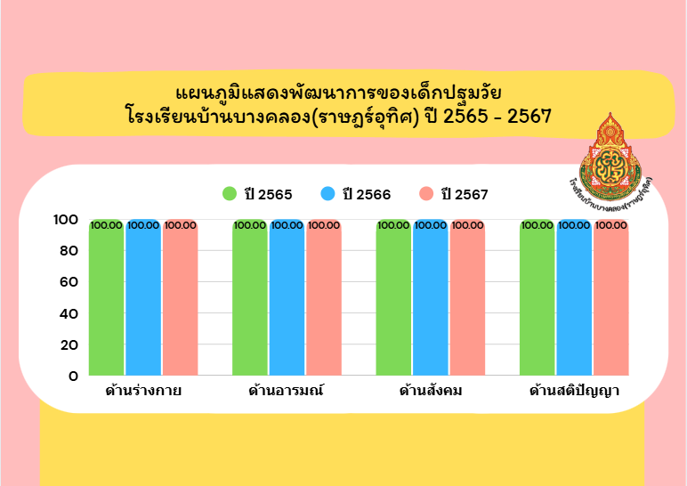

**ตารางแสดงผลสัมฤทธิ์ ๘ กลุ่มสาระ ของจำนวนนักเรียนที่ได้คะแนนเฉลี่ย 3 ขึ้นไป**

**(3 ปีย้อนหลัง)**

|  |  |  |
| --- | --- | --- |
| ผลสัมฤทธิ์ 8 กลุ่มสาระ ของจำนวนนักเรียนที่ได้คะแนนเฉลี่ย 3 ขึ้นไป  (3 ปีย้อนหลัง) | | |
| ปีการศึกษา 2565 | ปีการศึกษา 2566 | ปีการศึกษา 2567 |
| 93.88 | 97.56 | 95.33 |

**แผนภูมิแท่งแสดงผลสัมฤทธิ์ ๘ กลุ่มสาระ ของจำนวนนักเรียนที่ได้คะแนนเฉลี่ย 3 ขึ้นไป**

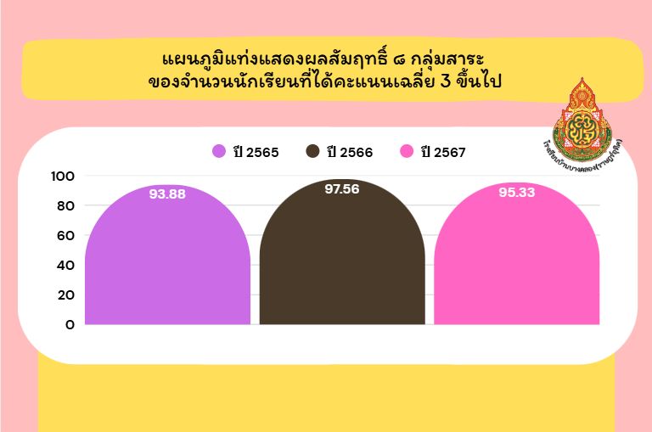

**ตารางแสดงผลการทดสอบระดับชาติ O-NET (๓ ปีย้อนหลัง)**

|  |  |  |  |
| --- | --- | --- | --- |
| **รายวิชา** | **คะแนนเฉลี่ย** | | |
| **ปีการศึกษา ๒๕๖5** | **ปีการศึกษา ๒๕๖6** | **ปีการศึกษา ๒๕๖๗** |
| ภาษาไทย | 50.32 | 79.50 | 50.04 |
| คณิตศาสตร์ | 27.95 | 48.29 | 33.70 |
| วิทยาศาสตร์ | 35.27 | 53.33 | 43.57 |
| ภาษาอังกฤษ | 39.64 | 37.50 | 28.57 |

**แผนภูมิแท่งแสดงผลการทดสอบระดับชาติ O-NET (๓ ปีย้อนหลัง)**

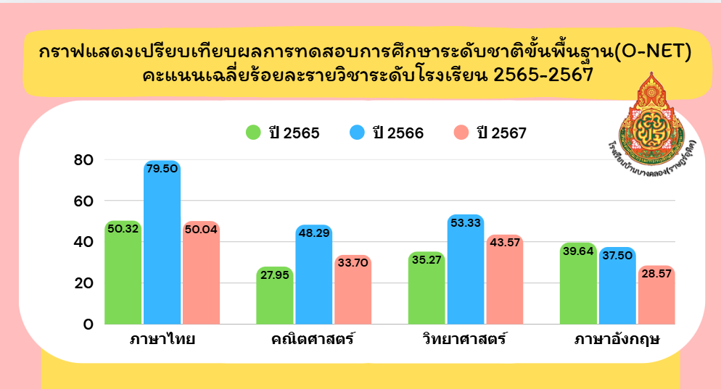

**ตารางแสดงผลการทดสอบระดับชาติ NT (๓ ปีย้อนหลัง)**

|  |  |  |  |
| --- | --- | --- | --- |
| **ความสามารถ** | **ปีการศึกษา ๒๕๖5** | **ปีการศึกษา ๒๕๖6** | **ปีการศึกษา ๒๕๖7** |
| **ด้านคณิตศาสตร์** | 48.25 | 58.83 | 85.00 |
| **ด้านภาษาไทย** | 59.25 | 70.16 | 81.85 |
| **รวมความสามารถทั้ง 2 ด้าน** | 53.75 | 64.50 | 83.42 |

**แผนภูมิแท่งแสดงผลการทดสอบระดับชาติ NT (๓ ปีย้อนหลัง)**

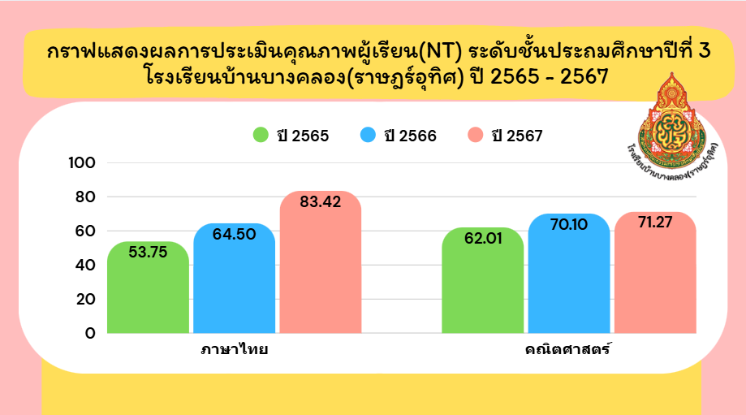

**ตารางแสดงผลการทดสอบระดับชาติ RT (๓ ปีย้อนหลัง)**

|  |  |  |  |
| --- | --- | --- | --- |
| **รายวิชา** | **คะแนนเฉลี่ย** | | |
| **ปีการศึกษา ๒๕๖5** | **ปีการศึกษา ๒๕๖6** | **ปีการศึกษา ๒๕๖7** |
| **การอ่านออกเสียง** | 82.66 | 84.00 | 91.33 |
| **การอ่านรู้เรื่อง** | 82.44 | 92.00 | 88.00 |
| **รวม 2 สมรรถนะ** | 82.55 | 88.00 | 89.66 |

**แผนภูมิแท่งแสดงผลการทดสอบระดับชาติ RT (๓ ปีย้อนหลัง)**

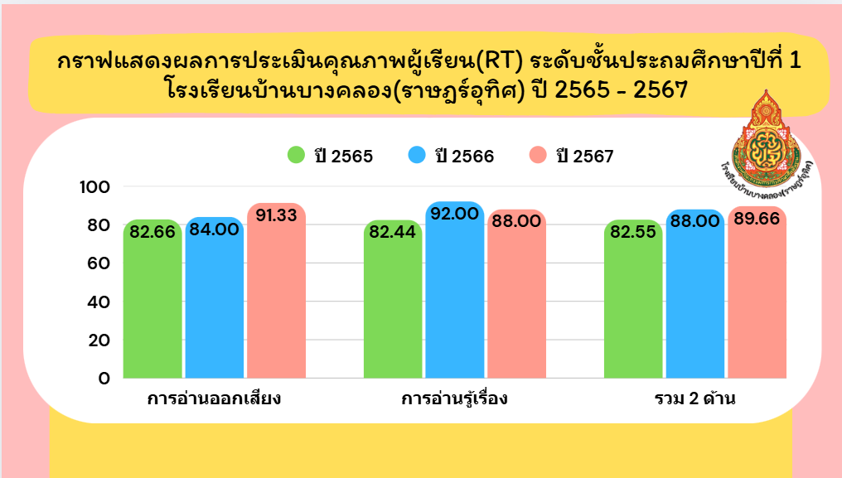

**แผนภูมิแท่งแสดงผลการทดสอบอื่น ๆ เช่น คุณลักษณะที่พึงประสงค์ การอ่าน คิดวิเคราะห์**

**(๓ ปีย้อนหลัง)**

|  |  |  |
| --- | --- | --- |
| **คะแนนเฉลี่ย** | | |
| **ปีการศึกษา ๒๕๖5** | **ปีการศึกษา ๒๕๖6** | **ปีการศึกษา ๒๕๖๗** |
| 99.00 | 97.56 | 97.56 |

**แผนภูมิแท่งแสดงผลการทดสอบระดับชาติ RT (๓ ปีย้อนหลัง**

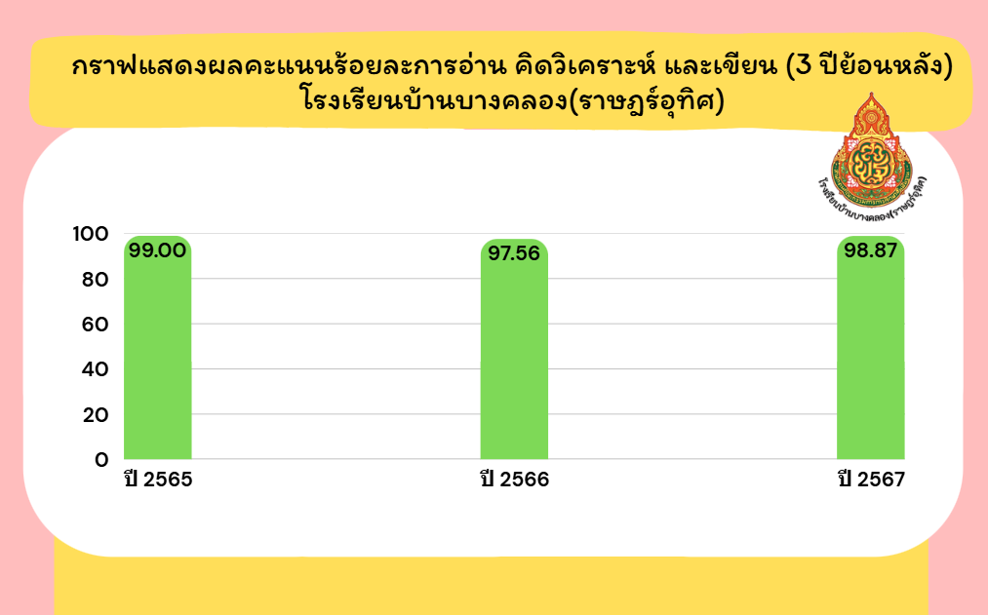

**๒.๒ นำเสนอผลการประเมินของสถานศึกษา**

**มาตรฐานที่ ๑ คุณภาพของผู้เรียน ระดับคุณภาพ : ยอดเยี่ยม**

สถานศึกษาได้ดำเนินการพัฒนาเพื่อให้ผู้เรียนมีสมรรถนะตามหลักสูตรสถานศึกษา สามารถประยุกต์ใช้ทั้งความรู้ ทักษะ และเจตคติในการพัฒนาการเรียนรู้ การแก้ปัญหา การปรับตัวให้พร้อมรับการเปลี่ยนแปลง และการดำรงชีวิตได้อย่างเหมาะสมโดยมีโครงการประกันคุณภาพภายใน (QR Code : หน้าที่ ๕๔ โครงการ ลำดับที่ 3 ) ในการพัฒนาผู้เรียนมีความรักชาติ ศาสนา พระมหากษัตริย์ มีความซื่อสัตย์สุจริต มีวินัย ใฝ่เรียนรู้อยู่อย่างพอเพียง มุ่งมั่นในการทำงาน รักความเป็นไทย และมีจิตสาธารณะ รวมทั้งมีจิตสำนึกที่ถูกต้องเกี่ยวกับการเมืองการปกครองในระบอบประชาธิปไตยอันมีพระมหากษัตริย์ทรงเป็นประมุข มีคุณธรรม จริยธรรมมีความรับผิดชอบต่อตนเองและส่วนรวม ให้ความสำคัญต่อการอนุรักษ์ภูมิปัญญาท้องถิ่น สิ่งแวดล้อม ประเพณี วัฒนธรรมไทย ปฏิบัติต่อผู้อื่นด้วยความเคารพ และมีความพร้อมใช้ชีวิตในบริบทต่างๆ ของการเป็นพลโลกโดยมีโครงการวันสำคัญทางศาสนา (QR Code : หน้าที่ ๕๔ โครงการ ลำดับที่ 3 )ในการพัฒนาเพื่อให้ผู้เรียนมีทัศนคติที่ดีต่อการเรียนรู้ สามารถคิดวิเคราะห์ คิดสร้างสรรค์ พัฒนากระบวนการเรียนรู้แบบนำตนเอง ไม่ย่อท้อในการเรียนรู้ แสวงหาแหล่งเรียนรู้ และสามารถประเมิน การเรียนรู้ของตนเองได้โดยมีโครงการเสริมปัญญาจากแหล่งเรียนรู้(QR Code : หน้าที่ ๕๔ โครงการ ลำดับที่ 3 ) โดยมีผลการดำเนินงานดังนี้

**ข้อมูลหลักฐาน และเอกสารสนับสนุน**

|  |  |
| --- | --- |
| **๑. ผลสัมฤทธิ์ทางวิชาการของผู้เรียน** | |
| **๑.๑ มีความสามารถในการอ่าน การเขียน การสื่อสาร และการคิดคำนวณ** | |
| **ประเด็นการพิจารณา** | **ผลการดำเนินงาน** |
| ๑. นักเรียนร้อยละ ๘๐ มีความสามารถในการอ่านจับใจความ และเขียนเล่าเรื่องจากเหตุการณ์ที่อ่านหรือประสบมาได้ตั้งแต่ระดับดีขึ้นไป | จัดกิจกรรมให้มีการอ่าน (บันทึกการอ่าน) กิจกรรมเสนอภาษาไทย วันละคำ การเขียนไทย  กิจกรรมเขียนตามคำบอก  กิจกรรมทำหนังสือเล่มเล็ก  ส่งผลให้ผู้เรียน มีความสามารถในการอ่าน การเขียน การสื่อสาร สูงกว่าเป้าหมายที่สถานศึกษากำหนด(๘๐/82.41) โดยมีผลการประเมินดังนี้  จากตารางพบว่าผลการประเมินนักเรียนที่มีความสามารถในการอ่านจับใจความ และเขียนเล่าเรื่องจากเหตุการณ์ที่อ่านหรือประสบมาได้ตั้งแต่ระดับดีขึ้นไป มีจำนวนร้อยละ 82.41 สูงกว่าเป้าหมายที่ตั้งไว้ |
| ๒. นักเรียนร้อยละ ๘๐  มีความสามารถด้านการคิด  คำนวณคล่องและคิดเลขเร็ว  อยู่ในระดับดี ตามเกณฑ์มาตรฐานของโรงเรียน | จัดกิจกรรมส่งเสริมการคิดคล่องทั้งห้องเรียน กิจกรรมท่องสูตรคูณ กิจกรรม คณิตคิดเร็ว เพื่อฝึกทักษะคิดเลขคล่อง คิดเลขเร็ว โดยมุ่งเน้นการท่องสูตรคูณ การคิด  เลข ผลการประเมินความสามารถอยู่ในระดับดี ตามเกณฑ์มาตรฐานของโรงเรียนมีจำนวน (๘๐/83.42) โดยมีผลการประเมินดังนี้    จากตารางพบว่าผลการประเมินนักเรียนที่มีความสามารถด้านการคิดคำนวณคล่องและคิดเลขเร็วตั้งแต่ระดับดีขึ้นไป มีจำนวนร้อยละ 83.42 สูงกว่าเป้าหมายที่ตั้งไว้ |
| **๑.๒ มีความสามารถในการคิดวิเคราะห์ คิดอย่างมีวิจารณญาณ อภิปรายแลกเปลี่ยน ความคิดเห็น และแก้ปัญหา** | |
| 1. นักเรียนร้อยละ ๙๐ มีความสามารถในการพูดในที่ชุมชนได้ในระดับดี ตามเกณฑ์ของสถานศึกษา | จัดให้มีกิจกรรมที่หลากหลาย เช่น กิจกรรมวันสำคัญ กิจกรรมศิลปะ กิจกรรมกีฬาภายใน กิจกรรมทัศนศึกษา ฯลฯ เพื่อส่งเสริมและกระตุ้นให้เด็กมีความกระตือรือร้นในการเข้า ร่วมกิจกรรมต่างๆ กล้าพูดกล้าแสดงออกตามความสามารถมีความรับผิดชอบ มีความคิดสร้างสรรค์ สูงกว่าเป้าหมายที่สถานศึกษากำหนด  (๙๐/๙3.76) โดยมีผลการประเมินดังนี้    จากตารางพบว่าผลการประเมินนักเรียนที่มีความสามารถในการพูดในที่ชุมชน ตั้งแต่ระดับดีขึ้นไป มีจำนวนร้อยละ ๙3.76 สูงกว่าเป้าหมายที่ตั้งไว้ |
| **๑.๓ มีความสามารถในการสร้างนวัตกรรม** | |
| 1. นักเรียนร้อยละ ๘๐  มีความสามารถในการใช้โปรแกรมคอมพิวเตอร์ในการออกแบบสิ่งของเครื่องใช้ได้อย่างน้อยคนละ ๑ อย่าง | จัดกิจกรรมเรียนรู้ไอซีที การใช้โปรแกรมวาดภาพ, โปรแกรมพิมพ์งาน, โปรแกรมนำเสนอ ส่งผลให้ผู้เรียนมีความสามารถในการสร้างนวัตกรรมสูงกว่าเป้าหมายที่สถานศึกษากำหนด (๘๐/82.58) โดยมีผลการประเมินดังนี้    จากตารางพบว่าผลการประเมินนักเรียนที่มีความสามารถในการใช้โปรแกรมคอมพิวเตอร์ในการออกแบบสิ่งของเครื่องใช้ได้อย่างน้อยคนละ ๑ อย่าง ตั้งแต่ระดับดีขึ้นไป มีจำนวนร้อยละ 82.58 สูงกว่าเป้าหมายที่ตั้งไว้ |
| **๑.๔ มีความสามารถในการใช้เทคโนโลยีสารสนเทศและการสื่อสาร** | |
| **ประเด็นการพิจารณา** | **ผลการดำเนินงาน** |
| 1. นักเรียนร้อยละ ๘๐ มีความสามารถในการค้นหาความรู้ในอินเตอร์เน็ตและสามารถใช้เทคโนโลยีในการสื่อสารกันได้ | จัดกิจกรรมเรียนรู้ไอซีที การใช้โปรแกรมวาดภาพ, โปรแกรมพิมพ์งาน, โปรแกรมนำเสนอ, การสร้างโฟลเดอร์, การบันทึกไฟล์, สืบค้นข้อมูล, สนทนาผ่านอินเทอร์เน็ตโดยใช้โปรแกรมคอมพิวเตอร์) การเรียนทางไกลผ่านดาวเทียม ส่งผลให้ผู้เรียน  มีความสามารถในการใช้เทคโนโลยีสารสนเทศและการสื่อสารสูงกว่าเป้าหมายที่สถานศึกษากำหนด (๘๐/86.71) โดยมีผลการประเมินดังนี้  จากตารางพบว่าผลการประเมินนักเรียนที่มีความสามารถในการค้นหาความรู้ในอินเตอร์เน็ตและสามารถใช้เทคโนโลยีในการสื่อสารกันได้ ตั้งแต่ระดับดีขึ้นไป  มีจำนวนร้อยละ 86.71 สูงกว่าเป้าหมายที่ตั้งไว้ |
| **๑.๕ มีผลสัมฤทธิ์ทางการเรียนตามหลักสูตรสถานศึกษา** | |
| 1. นักเรียนร้อยละ ๙๕ มีผลการเรียนเฉลี่ยตามหลักสูตร ไม่น้อยกว่า ๒.๐๐ | จัดกิจกรรมยกระดับผลสัมฤทธิ์ทางการเรียนค่ายวิชาการ ส่งเสริมและพัฒนาผู้เรียนตามศักยภาพ ส่งผลให้มีผลการทดสอบทางการศึกษาระดับชาติสูงกว่าค่าเฉลี่ยระดับประเทศและผู้เรียนมีผลสัมฤทธิ์ทางการเรียนตามหลักสูตร  สูงกว่าเป้าหมายที่สถานศึกษากำหนด (๙๕/๑๐๐) โดยมีผลการประเมินดังนี้ สูงกว่าเป้าหมายที่ตั้งไว้        จากตารางพบว่าผลการประเมินนักเรียนที่มีผลการเรียนเฉลี่ยตามหลักสูตร  ไม่น้อยกว่า ๒.๐๐ ตั้งแต่ระดับดีขึ้นไป มีจำนวนร้อยละ 100 สูงกว่าเป้าหมายที่ตั้งไว้ |
| **๑.๖ มีความรู้ ทักษะพื้นฐาน และเจคติที่ดีต่องานอาชีพ** | |
| 1. นักเรียนร้อยละ ๑๐๐ สามารถทำอาหารหรือขนมได้อย่างน้อย  คนละ ๑ อย่าง | จัดกิจกรรมส่งเสริมอาชีพในโรงเรียน  ได้แก่ ศูนย์เศรษฐกิจแบบพอเพียง และนำผลผลิตมาประกอบอาหาร ส่งผลให้ผู้เรียนมีความรู้  ทักษะพื้นฐาน ในการประกอบอาหาร และเจตคติที่ดีต่องานอาชีพตามเป้าหมายที่สถานศึกษากำหนด (๑๐๐/๑๐๐)  จากตารางพบว่าผลการประเมินนักเรียนที่มีสามารถทำอาหารหรือขนมได้อย่างน้อยคนละ ๑ อย่าง ตั้งแต่ระดับดีขึ้นไป มีจำนวนร้อยละ 100บรรลุเป้าหมายที่ตั้งไว้ |
| **๒ คุณลักษณะที่พึงประสงค์** | |
| **๒.๑ การมีคุณลักษณะและค่านิยมที่ตามสถานศึกษากำหนด** | |
| 1. นักเรียนร้อยละ ๑๐๐ มีผลการเรียนในรายวิชาลูกเสือ - เนตรนารีและผู้บำเพ็ญประโยชน์ อยู่ในระดับดีขึ้นไปตามเกณฑ์ของโรงเรียน | จัดให้มีการจัดการเรียนการสอนในรายวิชาลูกเสือ-เนตรนารี  และผู้บำเพ็ญประโยชน์ เช้าเปิดกอง 3 เสาธงชาติและช่วงบ่ายปิดกอง  ลูกเสือ-เนตรนารี และนักเรียนมีผลสัมฤทธิ์ทางการเรียนตามหลักสูตร  ตามเป้าหมายที่สถานศึกษากำหนด (๑๐๐/๑๐๐)      จากตารางพบว่าผลการประเมินนักเรียนที่มีผลการเรียนในรายวิชาลูกเสือ-เนตรนารีและผู้บำเพ็ญประโยชน์ อยู่ในระดับดีขึ้นไปตามเกณฑ์ของโรงเรียน มีจำนวนร้อยละ 100 บรรลุเป้าหมายที่ตั้งไว้ |
| 2. นักเรียนร้อยละ ๑๐๐ มีผลการประเมินการปฏิบัติงานเวรประจำวัน อยู่ในระดับดีมาก ตามเกณฑ์ของโรงเรียน | จัดให้มีคณะกรรมการนักเรียนตรวจประเมินความสะอาดตามเวรเขตและห้องเรียน และรายงานผลหน้าเสาธงทุกเช้า ตามเป้าหมายที่สถานศึกษากำหนด (๑๐๐/๑๐๐)  จากตารางพบว่าผลการประเมินนักเรียนที่มีผลการประเมินการปฏิบัติงานเวรประจำวัน อยู่ในระดับดีมาก ตามเกณฑ์ของโรงเรียน จำนวนร้อยละ 100 บรรลุเป้าหมายที่ตั้งไว้ |
| **๒.๒ ความภูมิใจในท้องถิ่นและความเป็นไทย** | |
| ๑. นักเรียนร้อยละ ๘5 มีทักษะมวยไทยอยู่ในระดับดี ขึ้นไปตามเกณฑ์ของโรงเรียน | จัดกิจกรรมวันภาษาไทยแห่งชาติ การเขียนลายสือไทย ตามเป้าหมายที่สถานศึกษากำหนด (85/๑๐๐)    จากตารางพบว่าผลการประเมินนักเรียนที่มีความสามารถในการเขียนลายสือไทยอยู่ในระดับดี ขึ้นไปตามเกณฑ์ของโรงเรียน จำนวนร้อยละ 100 สูงกว่าเป้าหมายที่ตั้งไว้ |
| 2. นักเรียนร้อยละ ๑๐๐  เข้าร่วมวันสำคัญที่โรงเรียน  จัดขึ้น | จัดกิจกรรมวันสำคัญ เช่น วันวิสาขบูชา วันไหว้ครู อาสาฬหบูชาเข้าพรรษา วันแม่แห่งชาติวันพ่อแห่งชาติวันขึ้นปีใหม่ ตามเป้าหมายที่สถานศึกษากำหนด  (๑๐๐/๑๐๐)  จากตารางพบว่าผลการประเมินนักเรียนที่เข้าร่วมวันสำคัญที่โรงเรียนจัดขึ้น  จำนวนร้อยละ 100 บรรลุเป้าหมายที่ตั้งไว้ |
| **๒.๓ การยอมรับที่จะอยู่ร่วมกันบนความแตกต่างและหลากหลาย** | |
| ๑. นักเรียนร้อยละ ๑๐๐ สามารถเข้าร่วมและปฏิบัติกิจกรรมกับผู้อื่น และปฏิบัติตามกติกาของชั้นเรียน ได้อย่างมีความสุข | จัดกิจกรรมเพื่อให้ผู้เรียนได้ทำงานร่วมกัน  คือกิจกรรมรักษาความสะอาด กิจกรรมประชาธิปไตยในโรงเรียน กิจกรรมชุมนุม กิจกรรมวันสำคัญและกิจกรรมพัฒนาผู้เรียน ส่งผลให้ผู้เรียนยอมรับที่จะอยู่ร่วมกัน  บนความแตกต่างและหลากหลาย  ตามเป้าหมายที่สถานศึกษากำหนด (๑๐๐/๑๐๐)  จากตารางพบว่าผลการประเมินนักเรียนที่สามารถเข้าร่วมและปฏิบัติ กิจกรรม  กับผู้อื่น และปฏิบัติตามกติกาของชั้นเรียน ได้อย่างมีความสุข จำนวนร้อยละ 100 บรรลุเป้าหมายที่ตั้งไว้ |
| **๒.๔ สุขภาวะทางร่างกาย และจิตสังคม** | |
| ๑. นักเรียนร้อยละ ๙๕ มีน้ำหนักส่วนสูงตามเกณฑ์มาตรฐานของกรมอนามัยและสามารถเล่นกีฬาได้อย่างน้อย คนละ ๑ ประเภท เมื่อจบชั้นประถมศึกษาปีที่ ๖ | โรงเรียนมีกิจกรรมส่งเสริมการออกกำลังกายกีฬามวยไทย กิจกรรมพัฒนาและทดสอบสมรรถภาพทางกาย ชั่งน้ำหนักและวัดส่วนสูงเป็นประจำ กิจกรรมการแข่งขันกีฬาภายในโรงเรียน  กิจกรรมรณรงค์ต่อต้านยาเสพติด  ความรุนแรง อุบัติเหตุ และปัญหาทางเพศ  จัดกิจกรรมอาหารกลางวันและอาหารเสริม (นม) ในทุกๆ วัน กิจกรรมลูกเสือ-เนตรนารี กิจกรรมจิตสาธารณะ  กิจกรรมแนะแนว  กิจกรรมโรงเรียนส่งเสริมสุขภาพ (แปรงฟัน, ล้างมือ, ตรวจสุขภาพประจำปี)  จัดระบบดูแลช่วยเหลือนักเรียน (ครูทุกชั้นเยี่ยมบ้านนักเรียนทุกคน ภาคเรียนละ ๑ ครั้ง)  ส่งผลให้ผู้เรียนมีสุขภาวะทางร่างกายและลักษณะจิตสังคม สูงกว่าเป้าหมายที่สถานศึกษากำหนด (๙๕/๑๐๐)  จากตารางพบว่าผลการประเมินนักเรียนที่มีน้ำหนักส่วนสูงตามเกณฑ์มาตรฐานของกรมอนามัยและสามารถเล่นกีฬาได้อย่างน้อย คนละ ๑ ประเภท เมื่อจบชั้นประถมศึกษาปีที่ ๖ จำนวนร้อยละ 100 สูงกว่าเป้าหมายที่ตั้งไว้ |

**2. ผลการประเมินรายมาตรฐาน**

**มาตรฐานที่ 1 คุณภาพของผู้เรียน ระดับคุณภาพ ดีเยี่ยม**

|  |  |  |  |
| --- | --- | --- | --- |
| **ประเด็นการพิจารณา** | **เป้าหมาย** | **ผลการประเมิน** | **ระดับคุณภาพ** |
| **ผลสัมฤทธิ์ทางวิชาการของผู้เรียน** |  |  |  |
| 1. มีความสามารถในการอ่าน การเขียน การสื่อสาร และการคิดคำนวณ | 80 | 82.41 | ดีเยี่ยม |
| 2. ความสามารถในการคิดวิเคราะห์ คิดอย่างมีวิจารณญาณ อภิปรายแลกเปลี่ยนความคิดเห็นและแก้ปัญหา | 90 | 93.76 | ดีเยี่ยม |
| 3. ความสามารถในการสร้างนวัตกรรม | 80 | 82.58 | ดีเยี่ยม |
| 4. ความสามารถในการใช้เทคโนโลยีสารสนเทศ และการสื่อสาร | 80 | 86.71 | ดีเยี่ยม |
| 5. มีผลสัมฤทธิ์ทางการเรียนตามหลักสูตรสถานศึกษา | 95 | 100 | ดีเยี่ยม |
| 6. มีความรู้ทักษะพื้นฐาน และเจตคติที่ดีต่องานอาชีพ | 100 | 100 | ดีเยี่ยม |
| **คุณลักษณะที่พึงประสงค์ของผู้เรียน** |  |  | ดีเยี่ยม |
| 1. การมีคุณลักษณะและค่านิยมที่ดีตามที่สถานศึกษากำหนด | 100 | 100 | ดีเยี่ยม |
| 2. ความภูมิใจในท้องถิ่นและความเป็นไทย | 100 | 100 | ดีเยี่ยม |
| 3. การยอมรับที่จะอยู่ร่วมกันบนความแตกต่างและหลากหลาย | 100 | 100 | ดีเยี่ยม |
| 4. สุขภาวะทางร่างกายและจิตสังคม | 100 | 100 | ดีเยี่ยม |
| **สรุปผลการประเมินมาตรฐานที่ 1 คุณภาพของผู้เรียน** | |  | **ดีเยี่ยม** |

**แนวทางพัฒนาคุณภาพให้ดีขึ้นกว่าเดิม**

1) พัฒนาให้นักเรียนมีทักษะในการอ่าน การเขียน การสื่อสาร การคิดคำนวณ การคัดลายมืองามเป็นไปตามเกณฑ์ที่โรงเรียนกำหนดในแต่ระดับชั้น

2) พัฒนาให้นักเรียนมีความก้าวหน้าในผลการทดสอบระดับชาติ มีความรู้ ทักษะพื้นฐานในการจัดการเจตคติที่ดีพร้อมที่จะศึกษาต่อในระดับชั้นที่สูงขึ้น มีพฤติกรรมเป็นผู้ที่มีคุณธรรม จริยธรรม เคารพในกฎกติกา

**นวัตกรรม / Best Practice**

พัฒนาการอ่านและการเขียนเพื่อต่อยอดองค์ความรู้ “บทเรียนออนไลน์” ระดับชั้นประถมศึกษา ปีที่ 1-6

**มาตรฐานที่ 2 กระบวนการบริหารและการจัดการ ระดับคุณภาพ ดีเยี่ยม**

สถานศึกษาได้ดำเนินกิจกรรมโดยผู้มีส่วนเกี่ยวข้องทุกฝ่ายทั้งภายในและภายนอกมีส่วนร่วมในการกำหนดวิสัยทัศน์ พันธกิจและค่านิยมของสถานศึกษาที่สะท้อนผลลัพธ์การเรียนรู้ของผู้เรียนตามหลักสูตรสถานศึกษาโดยมีโครงการประกันคุณภาพภายใน (QR Code : ลำดับที่ ๑ : หน้าที่ ๕๔ โครงการลำดับที่ 3) สถานศึกษานำวิสัยทัศน์ พันธกิจ และค่านิยมไปกำหนดนโยบายและทิศทางการบริหารสถานศึกษา การจัดทำแผน และสื่อสารให้กับผู้เกี่ยวข้องทุกฝ่ายรับทราบทั่วถึง โดยมีโครงการพัฒนาคุณภาพการศึกษาจัดการเรียนร่วม (QR Code : หน้าที่ ๕๔ โครงการลำดับที่ ๒ ) ผู้บริหารสถานศึกษามีความมุ่งมั่นในการดำเนินงานด้านผลลัพธ์การเรียนรู้ของผู้เรียนด้านการสื่อสารแผนงานวิชาการ ด้านการบริหารจัดการหลักสูตรการสอนและการประกันคุณภาพการศึกษาการสร้างบรรยากาศทางวิชาการ การส่งเสริมการเรียนรู้เพื่อพัฒนาตนเองของครู บุคลากรทางการศึกษาที่ส่งผลต่อการพัฒนาคุณภาพของผู้เรียน รวมทั้งส่งเสริมการมีปฏิสัมพันธ์ที่ดีของครู บุคลากรทางการศึกษาและผู้มีส่วนเกี่ยวข้องให้มีความรับผิดชอบ โดยมีโครงการเร่งรัดคุณภาพการศึกษา (QR Code: หน้าที่ ๕๔ โครงการลำดับที่ ๑ ) ผู้บริหารสถานศึกษามีการบริหารงานอย่างมีส่วนร่วมระหว่างครู บุคลากรทางการศึกษาและผู้มีส่วนเกี่ยวข้อง ในการกำหนดกลยุทธ์และแผนงานที่สอดคล้องกับวิสัยทัศน์ พันธกิจ และค่านิยมของสถานศึกษา สามารถวัดความสำเร็จได้ มีการประเมินกลยุทธ์การบริหารเพื่อพัฒนาคุณภาพของสถานศึกษาอย่างต่อเนื่อง โดยมีการนำผลการประเมินคุณภาพภายนอกครั้งก่อนมาเป็นส่วนหนึ่งในการปรับปรุงพัฒนาตามข้อเสนอแนะอย่างเป็นรูปธรรม และรายงานผลการดำเนินงานของสถานศึกษาต่อสาธารณชนและผู้มีส่วนเกี่ยวข้อง โดยมีโครงการกายภาพที่ดี สู่คุณภาพที่ดีขึ้น (QR Code หน้าที่ ๕๔) สถานศึกษาบริหารจัดการตามหลักธรรมาภิบาล ซึ่งประกอบด้วย ๑) หลักนิติธรรม ๒) หลักคุณธรรม ๓) หลักความโปร่งใส ๔) หลักความมีส่วนร่วม ๕) หลักความรับผิดชอบ และ ๖) หลักความคุ้มค่า เพื่อสะท้อนความรับผิดชอบต่อคุณภาพและสวัสดิภาพของผู้เรียนโดยมีโครงการโรงเรียนคุณธรรม สพฐ. (QR Code : หน้าที่ ๕๔) สถานศึกษาจัดทำแผนงานพัฒนาครูและบุคลากรทางการศึกษา มีการดำเนินงานตามแผนงานในการพัฒนาความรู้ ทักษะวิชาชีพ การจัดการความสี่ยง ความปลอดภัย และการดูแลคุ้มครองผู้เรียนจากการถูกรังแกและถูกคุกคามที่สอดคล้องกับสภาพและบริบทของสถานศึกษาโดยมีโครงการพัฒนางานบุคคล(QR Code : หน้าที่ ๕๔) สถานศึกษามีการนิเทศและประเมินผลการปฏิบัติงาน นำผลการประเมินการปฏิบัติงานไปใช้ในการพัฒนาคุณภาพการจัดการเรียนรู้ และช่วยเหลือ แนะนำ ส่งเสริมกระบวนการแลกเปลี่ยนเรียนรู้ทางวิชาชีพของครูและบุคลากรทางการศึกษาอย่างสม่ำเสมอโดยมีโครงการอ่านคล่องเขียนคล่องทั้งห้องเรียน (QR Code : หน้าที่ ๕๔) สถานศึกษามีอาคารสถานที่ สภาพแวดล้อม พื้นที่ สำหรับทำกิจกรรมการเรียนรู้สิ่งอำนวยความสะดวกที่พอเพียง ปลอดภัย ถูกสุขอนามัย เหมาะสมต่อการจัดการเรียนรู้และสนับสนุนการพัฒนาตนเองของผู้เรียน มีแผนการบำรุงรักษาอาคารสถานที่ มีมาตรการรักษาความปลอดภัยที่ตรวจสอบได้มีการประเมินความเสี่ยง ชักซ้อมขั้นตอนในการรักษาความปลอดภัยและปรับปรุงมาตรการการดำเนินงานทุกด้านโดยมีโครงการปรับปรุง พัฒนา อาคารสถานที่และ สภาพแวดล้อมภายใน (QR Code : หน้าที่ ๕๔) สถานศึกษามีระบบเทคโนโลยีที่สนับสนุนการจัดการศึกษา มีการใช้สื่อ อุปกรณ์ที่เหมาะสมต่อการจัดการเรียนรู้และส่งเสริมการพัฒนาตนเองของครู บุคลากรทางการศึกษา และผู้เรียน มีการประเมินผลการใช้ระบบเทคโนโลยี สื่อ อุปกรณ์ และปรับปรุงพัฒนาอย่างเหมาะสมกับบริบทของสถานศึกษาโดยมีโครงการเร่งรัดคุณภาพการศึกษา(QR Code : หน้าที่ ๕๔) สถานศึกษามีระบบการดูแลช่วยเหลือผู้เรียน มีการประเมินความเสี่ยงของพัฒนาการในการเรียนรู้ มีการคัดกรองเบื้องต้นอย่างเป็นระบบเพื่อช่วยเหลือและส่งต่อผู้เรียนกรณีที่มีความจำเป็น โดยมีโครงการประชุมผู้ปกครองนักเรียน(QR Code : ลำดับที่ : หน้าที่ ๕๔) สถานศึกษามีระบบการให้คำปรึกษาแนะแนวแก่ผู้เรียนตามความต้องการ และความสนใจของผู้เรียน ส่งเสริมให้ผู้เรียนทุกคนได้รับโอกาสและพัฒนาในการเรียนรู้ตามความสนใจและความถนัดมีการดูแลสวัสดิการและสวัสดิภาพของผู้เรียนทุกคนอย่างทั่วถึง ทั้งด้านสุขภาพร่างกาย การพัฒนาจิตใจ อารมณ์ และสังคม โดยมีโครงการยกระดับผลสัมฤทธิ์ทางการเรียน(QR Code : หน้าที่ ๕๔) สถานศึกษามีฐานข้อมูล มีการสร้างเครือข่ายและการร่วมมือกับผู้ปกครอง องค์กร และชุมชนเพื่อให้เกิดความร่วมมือ สนับสนุนการจัดการเรียนรู้ของสถานศึกษาในการพัฒนาผู้เรียน โดยมีโครงการประชุมผู้ปกครองนักเรียน (QR Code : หน้าที่ ๕๔) โดยมีผลการดำเนินงานดังนี้

|  |  |
| --- | --- |
| **๒.๑ มีเป้าหมายวิสัยทัศน์และพันธกิจที่สถานศึกษากำหนดชัดเจน** | |
| **ประเด็นการพิจารณา** | **ผลการดำเนินงาน** |
| 1. มีแผนพัฒนาการการศึกษาที่เกิดจาก   การมีส่วนร่วมของคณะกรรมการสถานศึกษาขั้นพื้นฐานของโรงเรียนบ้านบางคลอง (ราษฎร์อุทิศ) และเป็นไปตามบริบทของโรงเรียน | * จัดทำแผนพัฒนาคุณภาพการศึกษา โดยดำเนินการวิเคราะห์ สภาพปัญหาการจัดการศึกษาที่ผ่านมา กำหนดเป้าหมาย วิสัยทัศน์ พันธกิจ อย่างชัดเจน โดยมีการประชุมร่วมกันระหว่างคณะกรรมการสถานศึกษาคณะครูและผู้มีส่วนเกี่ยวข้อง |
| **๒.๒ มีระบบบริหารจัดการคุณภาพของสถานศึกษา** | |
| 1. มีระบบประกันคุณภาพภายในของสถานศึกษาที่อยู่ในระดับ ดีมาก ตามเกณฑ์ของสำนักงานเขตพื้นที่การศึกษาประถมศึกษาสุโขทัย เขต ๑ | จัดให้มีระบบประกันคุณภาพภายในของสถานศึกษา  1) ระบบการบริหารและสารสนเทศ  2) การพัฒนามาตรฐานการศึกษา  3) การจัดทำแผนพัฒนามาตรฐานการศึกษา  4) การดำเนินงานตามแผนพัฒนาคุณภาพการศึกษา  5) การตรวจสอบและทบทวนคุณภาพการศึกษา  6) การประเมินคุณภาพการศึกษา  7) การรายงานคุณภาพการศึกษา  8) การปรับระบบการประกันคุณภาพการศึกษา |
| **๒.๓ ดำเนินงานพัฒนาวิชาการที่เน้นคุณภาพผู้เรียนรอบด้านตามหลักสูตรสถานศึกษาและทุกกลุ่มเป้าหมาย** | |
| 1. มีหลักสูตรสถานศึกษาที่มีคุณภาพและนำไปใช้งานได้จริง | * จัดทำหลักสูตรสถานศึกษาระดับขั้นพื้นฐานซึ่งเป็นหลักสูตรที่สามารถ ใช้งานได้จริงและเกิดจากการมีส่วนร่วมของชุมชนชื่อว่า “หลักสูตรโรงเรียนบ้านบางคลอง(ราษฎร์อุทิศ) ฉบับปรับปรุง พ.ศ.๒๕๖๐ ตามหลักสูตรแกนกลางการศึกษาขั้นพื้นฐาน ปี พ.ศ.๒๕๕๑” มีการพัฒนาหลักสูตร ปีละ ๑ ครั้ง มีการจัดการเรียนการสอนเสริมหลักสูตรที่เน้นคุณภาพผู้เรียน |
| **๒.๔ พัฒนาครูและบุคลากรให้มีความเชี่ยวชาญทางวิชาชีพ** | |
| 1. ส่งเสริมให้ครูทุกคนจัดสร้างแผนการพัฒนาตนเองและมีการดำเนินงาน ตามแผนพัฒนาตนเองนั้น | จัดกิจกรรมชุมชนแห่งการเรียนรู้ PLC และพัฒนาตนเอง  สร้างแฟ้มสะสมผลงานของครูทุกคนส่งงานที่ได้รับมอบหมาย ตรงเวลาและเรียบร้อย |
| 2. ส่งเสริมให้ครูทุกคนจัดสร้างแผนการจัดการเรียนรู้ และจัดการเรียนรู้ ตามแผนการจัดการเรียนรู้ | จัดให้ครูจัดทำแผนการจัดการเรียนรู้และจัดการเรียนรู้ตาม  แผนจัดการเรียนรู้จัดให้มีการบันทึกหลังแผนทุกครั้ง |
| **๒.๕ จัดสภาพแวดล้อมทางกายภาพและสังคมที่เอื้อต่อการเรียนรู้อย่างมีคุณภาพ** | |
| 1. ห้องเรียนทุกห้องมีผลการประเมินด้านความสะอาดเป็นระเบียบอยู่ในระดับดีขึ้นไป ตามเกณฑ์ของสถานศึกษา | จัดให้มีคณะกรรมการนักเรียนตรวจประเมินความสะอาด  ตามเวรและห้องเรียนและรายงานผลหน้าเสาธงทุกเช้า |
| 2. มีศูนย์การเรียนรู้เกี่ยวกับเศรษฐกิจ  พอเพียงภายในโรงเรียน | จัดศูนย์การเรียนรู้เศรษฐกิจพอเพียงในโรงเรียน  ได้แก่  การปลูกผักสวนครัว ผักกะเพรา, ขึ้นฉ่าย, ผักชีลาว, ตะไคร้, มะเขือเจ้าพระยา, ผักกาดกวางตุ้ง, ผักชี, ต้นหอม, มะกรูด, ชะอม, เห็ดนางฟ้า และนำผลผลิตมาประกอบอาหารกลางวันสำหรับนักเรียน |
| 3. ห้องคอมพิวเตอร์ ห้องสมุด ห้องดนตรี อาคารโรงยิมสำหรับเล่นกีฬาที่อยู่ในสภาพพร้อมใช้งาน | จัดให้มีศูนย์ ห้องคอมพิวเตอร์ ห้องสมุด ห้องดนตรี ห้องคุณธรรมความดี ห้องฝึกซ้อมกีฬามวยไทย ซึ่งอยู่ในสภาพพร้อมใช้งานจัดสภาพแวดล้อม ทางกายภาพและสังคมที่เอื้อต่อการจัดการเรียนรู้อย่างมีคุณภาพและมีความปลอดภัย |
| **๒.๖ จัดระบบเทคโนโลยีสารสนเทศเพื่อสนับสนุนการบริหารจัดการและการจัดการเรียนรู้** | |
| 1. มีจอโทรทัศน์พร้อมสัญญาณอินเตอร์เน็ตความเร็วสูงเพื่อสนับสนุนการจัดการเรียนรู้ทุกห้องเรียน | จัดระบบเทคโนโลยีสารสนเทศเพื่อสนับสนุนการบริหาร  จัดการและจัดการเรียนรู้ มี TV DLTV และกล่องรับสัญญาณทุกห้องเรียนมีระบบสัญญาณอินเทอร์เน็ต เพื่อกระจายสัญญาณ WIFI |

**หมายเหตุ** 1. จำนวนชั่วโมงเฉลี่ยการพัฒนาตนเองของครูทั้งหมดในปีการศึกษาที่ผ่านมา

□ มีชั่วโมงเฉลี่ยตั้งแต่ 20 ชั่วโมงขึ้นไป

□ ชั่วโมงเฉลี่ยระหว่าง 10 - 19 ชั่วโมง

□ มีชั่วโมงเฉลี่ยน้อยกว่า 10 ชั่วโมง

2. บุคลากรเกี่ยวกับการประกันคุณภาพการศึกษาในปีการศึกษาที่ผ่านมา

□ มีการประชุม/อบรม/แลกเปลี่ยนเรียนรู้ เรื่องการประกันคุณภาพฯ กับครูทุกคน

□ มีการประชุม/อบรม/แลกเปลี่ยนเรียนรู้ เรื่องการประกันคุณภาพฯ กับครูที่รับผิดชอบ

งานประกันคุณภาพการศึกษา

□ ไม่มีการประชุม/อบรม/แลกเปลี่ยนเรียนรู้ เรื่องการประกันคุณภาพฯ

**แนวทางพัฒนาคุณภาพให้ดีขึ้นกว่าเดิม**

โรงเรียนบ้านบางคลอง(ราษฎร์อุทิศ) การดำเนินการวิเคราะห์สภาพปัญหา ผลการจัดการศึกษาที่ผ่านมา นำมาดำเนินการพัฒนาวิชาการที่เน้นคุณภาพผู้เรียนรอบด้าน เชื่อมโยงกับชีวิตจริง จัดทำแผนพัฒนาคุณภาพ จัดการศึกษา ดำเนินงานพัฒนาครูและบุคลากรให้มีความเชี่ยวชาญ ทางด้านวิชาชีพ จัดสภาพแวดล้อมทางกายภาพและสังคมที่เอื้อต่อการจัดการเรียนรู้อย่างมีคุณภาพและจัดระบบเทคโนโลยีสารสนเทศ เพื่อสนับสนุนการบริหารจัดการและการเรียนรู้ที่เหมาะสมกับสภาพ

**นวัตกรรม / Best Practice**

การนิเทศภายในโดยใช้กระบวนการ PLC เป็นฐานด้วยโครงงาน

**มาตรฐานที่ 3 กระบวนการจัดการเรียนการสอนที่เน้นผู้เรียนเป็นสำคัญ ระดับคุณภาพ ดีเยี่ยม**

สถานศึกษาออกแบบหลักสูตรสถานศึกษาโดยการมีส่วนร่วมของผู้เกี่ยวข้องเพื่อเสริมสร้าง สมรรถนะและคุณลักษณะที่พึงประสงค์ของผู้เรียนโดยคำนึงถึงความต้องการ ความสนใจของผู้เรียนและบริบทสถานศึกษา รวมทั้งมีการประเมินเพื่อปรับปรุงหลักสูตรให้เป็นปัจจุบันโดยมีโครงการ การประกันคุณภาพภายใน(QR Code : หน้าที่๕๔) ครูออกแบบและใช้แผนการจัดการเรียนรู้ที่คำนึงถึงความต้องการ ความถนัดและความสนใจของผู้เรียน จัดกิจกรรมให้ผู้เรียนมีส่วนร่วมและมีปฏิสัมพันธ์ในกิจกรรมการเรียนรู้โดยมีโครงการพัฒนาคุณภาพการศึกษาจัดการเรียนร่วม(OR Code : หน้าที่๕๔) ครูประเมินพัฒนาการของผู้เรียนด้วยวิธีการที่หลากหลายอย่างเป็นระบบและสม่ำเสมอให้ข้อมูลป้อนกลับเพื่อส่งเสริมให้ผู้เรียนนำคำแนะนำไปใช้ในการปรับปรุงพัฒนาตนเองโดยมีโครงการโครงการพัฒนาครูและบุคลากรทางการศึกษา(OR Code : หน้าที่๕๔) โดยมีผลการดำเนินงานดังนี้

**ข้อมูลหลักฐาน และเอกสารสนับสนุน**

|  |  |
| --- | --- |
| **๓.๑ จัดการเรียนรู้ผ่านกระบวนการคิดและปฏิบัติจริง และสามารถนำไปประยุกต์ใช้ในชีวิตประจำวันได้** | |
| **ประเด็นการพิจารณา** | **ผลการดำเนินงาน** |
| ๑. ครูทุกคนใช้แผนการจัดการเรียนรู้ที่เน้นผู้เรียนเป็นสำคัญ ซึ่งมีกระบวนการ จัดการเรียนรู้โดยใช้ Active learning มากกว่าร้อยละ ๖๐ ของแผนการจัดการเรียนรู้ในรายวิชา  ที่สอน | - จัดให้ร่วมกันวิเคราะห์หลักสูตร  - จัดทำแผนการจัดการเรียนรู้ ตามมาตรฐานการเรียนรู้และตัวชี้วัด  ของหลักสูตรสถานศึกษา  - จัดกระบวนการเรียนรู้ที่หลากหลายครูทุกคนใช้แผนการจัดการเรียนรู้  ที่เน้นผู้เรียนเป็นสำคัญ ซึ่งมีกระบวนการจัดการเรียนรู้โดยใช้ Active learning มากกว่าร้อยละ ๖๐ |
| **๓.๒ ใช้สื่อ เทคโนโลยีสารสนเทศ และแหล่งเรียนรู้ที่เอื้อต่อการเรียนรู้** | |
| 1. ครูทุกคนใช้แผนการจัดการเรียนรู้ ที่เน้นผู้เรียนเป็นสำคัญ ซึ่งมีการ ใช้สื่อ เทคโนโลยีเป็นสื่อหรือแหล่งเรียนรู้ในการจัดการเรียนรู้ มากกว่าร้อยละ ๕๐ ของแผนการจัดการเรียนรู้ในรายวิชาที่สอน | - มีการจัดทำวิจัยในชั้นเรียน เพื่อพัฒนาการจัดการเรียนการสอน  - จัดให้มีการผลิตและใช้สื่อการสอนที่สอดคล้องกับกิจกรรม  การเรียนรู้ในกลุ่มสาระการสอน โดยสื่อการสอนที่ใช้ ประกอบด้วย ใบงาน ใบความรู้ แบบฝึกทักษะ บัตรภาพ บัตรคำ วิดีโอ และเกมต่างๆ  - จัดให้มีการส่งเสริมการใช้เทคโนโลยีเพื่อการเรียนรู้ สถานศึกษา เช่น แผ่นป้ายความรู้ในสวนเกษตร |
| **๓.๓ มีการบริหารจัดการชั้นเรียนเชิงบวก** | |
| 1. ครูทุกคนมีผลการประเมินความพึงพอใจในการจัดการเรียนการสอนจากผู้ปกครอง นักเรียน เพื่อนครู และผู้บริหาร อยู่ในระดับดี ขึ้นไป | - จัดให้มีการประเมินความพึงพอใจในการจัดการเรียนการสอนของ ครูจากผู้ปกครอง นักเรียน เพื่อนครู และผู้บริหาร อยู่ในระดับดีขึ้นไป โดยเฉพาะด้านการสอนอยู่ในระดับดีมาก |
| **๓.๔ ตรวจสอบและประเมินผู้เรียนอย่างเป็นระบบและนำผลมาพัฒนาผู้เรียน** | |
| 1. ประเมินพัฒนาการนักเรียนตามสภาพจริงและนำผลการประเมินพัฒนาการนักเรียนไปปรับปรุงการจัดประสบการณ์และพัฒนา | - มีการใช้การประเมินที่หลากหลาย  - ใช้เครื่องมือวัดและประเมินผลที่เหมาะสมกับการประเมิน (A,P,K)  - มีการรายงานผลการประเมินให้ผู้ปกครองทราบภาคเรียนละ ๒ ครั้ง  - จัดกิจกรรมประชุมผู้ปกครอง |
| **๓.๕ มีการแลกเปลี่ยนเรียนรู้และให้ข้อมูลสะท้อนกลับเพื่อพัฒนาและปรับปรุงการจัดการเรียนรู้** | |
| 1. ครูทุกคนมีการแลกเปลี่ยนเรียนรู้ และให้ข้อมูลเพื่อพัฒนาปรับปรุงการจัดการเรียนรู้ | - มีการจัดกิจกรรม PLC ทุกชั้น เพื่อแลกเปลี่ยน เรียนรู้กันเกี่ยวกับปัญหาที่เกิดขึ้นจากการจัดกิจกรรมการเรียนการสอนในกลุ่มสาระการเรียนรู้ที่รับผิดชอบ พัฒนาสื่อ/นวัตกรรมและแนวทางการแก้ปัญหา จัดทำแผนการจัดการเรียนรู้ สังเกตการสอน และสะท้อนผลการสังเกตการสอน ร่วมกันในวันอังคารและวันพฤหัสบดี สัปดาห์ละ 2 ชั่วโมง |

**แนวทางพัฒนาคุณภาพให้ดีขึ้นกว่าเดิม**

๑. พัฒนากระบวนการเรียนการสอนที่สร้างโอกาสให้ผู้เรียนทุกคนมีส่วนร่วมยึดโยงกับบริบทของชุมชนและท้องถิ่น  
 2. พัฒนาตรวจสอบและประเมินความรู้ ความเข้าใจของผู้เรียน อย่างเป็นระบบและมีประสิทธิภาพ

3. ครูในแต่ละระดับชั้นใกล้เคียงกัน รวมกลุ่มชุมชนการเรียนทางวิชาชีพ (PLC) เพื่อให้ได้แนวคิดที่หลากหลายในการแก้ปัญหาการจัดการเรียนการสอน

**นวัตกรรม / Best Practice**

- กิจกรรมสร้างชุมชนการเรียนรู้วิชาชีพ (Professional Learning Community)

ส่งเสริมทักษะทางด้านการอ่านจับใจความสำคัญ แบบฝึกทักษะ “บทเรียนออนไลน์”



คำสั่งโรงเรียนบ้านบางคลอง(ราษฎร์อุทิศ)

ที่ 33 / 256๘

เรื่อง แต่งตั้งคณะกรรมการจัดทำรายงานคุณภาพการศึกษาของสถานศึกษา SAR

ระดับการศึกษาปฐมวัยและระดับการศึกษาขั้นพื้นฐาน ประจำปีการศึกษา ๒๕6๗

****************

เพื่อให้การจัดทำรายงานคุณภาพการศึกษาของสถานศึกษา SAR ประจำปีการศึกษา ๒๕6๗ ของโรงเรียนบ้านบางคลอง (ราษฎร์อุทิศ) ดำเนินไปอย่างมีประสิทธิภาพ เป็นไปตามกฎกระทรวง ระบบ หลักเกณฑ์ และวิธีการประเมินคุณภาพการศึกษาภายในสถานศึกษา พ.ศ.๒๕๕๓ และกฎกระทรวงการประกันคุณภาพการศึกษา พ.ศ.2561 อาศัยอำนาจตามมาตรา ๓๙ แห่งพระราชบัญญัติระเบียบบริหารราชการกระทรวงศึกษาธิการ พ.ศ.๒๕๔๖ และมาตรา ๒๗ แห่งพระราชบัญญัติระเบียบข้าราชการครูและบุคลากรทางการศึกษา พ.ศ. ๒๕๔๗ เพื่อให้ได้ผลการประเมิน และนำมาวางแผน พัฒนา ปรับปรุงและแก้ไข โดยให้รายงานผล และรายงานคุณภาพการศึกษาของสถานศึกษา(SAR) ต่อไป ดังนี้

**คณะกรรมการที่ปรึกษา** มีหน้าที่ ให้คำปรึกษาประสานงานการจัดทำรายงานคุณภาพการศึกษาของสถานศึกษา (SAR)

|  |  |  |  |
| --- | --- | --- | --- |
| 1. | นายเสกสันต์ พยัคฆ์ | ประธานคณะกรรมการ | ประธานคณะกรรมการ |
| 2. | นางสาวทองหล่อ เพชรมี | ผู้แทนองค์กรชุมชน | กรรมการ |
| 3. | นายประทิน ชำญเพาะ | ผู้ทรงคุณวุฒิ | กรรมการ |
| 4. | นางศรีวิลัย บรรเทา | ผู้แทนองค์กรปกครองส่วนท้องถิ่น | กรรมการ |
| 5. | นายปิยศักดิ์ ชำนาญจุ้ย | ผู้แทนศิษย์เก่า | กรรมการ |
| 6. | นางสาวพรเพ็ญ ปานดำ | ผู้แทนผู้ปกครอง | กรรมการ |
| 7. | นางเพ็ญศรี ผู้อินทร์เที่ยง | ผู้แทนครู | กรรมการ |
| 8. | นายบุญเกิด เผือกใต้ | กรรมการและเลขานุการ | กรรมการและเลขานุการ |

**คณะกรรมการดำเนินงาน**

**1. คณะกรรมการฝ่าย ระดับการศึกษาปฐมวัย** มีหน้าที่ วิเคราะห์จัดเตรียมข้อมูลและจัดทำรายงานประเมินตนเอง (SAR) **มาตรฐานที่ 1 คุณภาพของเด็ก มาตรฐานที่ 2 กระบวนการบริหารและการจัดการ มาตรฐานที่ 3 การจัดประสบการณ์ที่เน้นเด็กเป็นสำคัญ** ประกอบด้วย

๑. นางเพ็ญศรี ผู้อินทร์เที่ยง ครูชำนาญการพิเศษ ประธานกรรมการ

2. นางสาวอัญชนาภรณ์ สอนตัน ครูผู้ช่วย กรรมการ

3.นางสาวเรณู เมฆตานี ครูชำนาญการพิเศษ กรรมการและเลขานุการ

/2.คณะกรรมการ...

**2. คณะกรรมการฝ่าย ระดับการศึกษาขั้นพื้นฐาน**

**2.1 มาตรฐานที่ 1 คุณภาพของผู้เรียน** มีหน้าที่วิเคราะห์จัดเตรียมข้อมูลและจัดทำรายงานประเมินตนเอง (SAR) ดังนี้ 1. ข้อมูลหลักฐาน และเอกสารเชิงประจักษ์ที่สนับสนุนคุณภาพ 2. ผลสัมฤทธิ์ทางวิชาการของผู้เรียน3. คุณลักษณะที่พึงประสงค์ของผู้เรียน 4. จุดเด่น 5. แนวทางการพัฒนาให้สูงขึ้น ประกอบด้วย

1. นางสาวอัญชนาภรณ์ สอนตัน ครูผู้ช่วย ประธานกรรมการ

2. นางสาวเรณู เมฆตานี ครูชำนาญการพิเศษ กรรมการ

3. นางสาวสมาพร ศรีสุวรรณ์ พนักงานราชการ กรรมการ

4. นางสาวกัลยากร จันทร์คง ครูชำนาญการ เลขานุการกรรมการ

**2.2 มาตรฐานที่ 2 กระบวนการบริหารและการจัดการ** มีหน้าที่วิเคราะห์จัดเตรียมข้อมูลและจัดทำรายงานประเมินตนเอง (SAR) ดังนี้ 1. ข้อมูลหลักฐาน และเอกสารเชิงประจักษ์ที่สนับสนุนคุณภาพ 2. ผลสัมฤทธิ์ทางวิชาการของผู้เรียน 3. คุณลักษณะที่พึงประสงค์ของผู้เรียน 4. จุดเด่น 5. แนวทางการพัฒนาให้สูงขึ้น ประกอบด้วย

1. นางสาวอัญชนาภรณ์ สอนตัน ครูผู้ช่วย ประธานกรรมการ

2. นางสาวเรณู เมฆตานี ครูชำนาญการพิเศษ กรรมการ

3. นางสาวสมาพร ศรีสุวรรณ์ พนักงานราชการ กรรมการ

4. นางสาวกัลยากร จันทร์คง ครูชำนาญการ เลขานุการกรรมการ

**2.3 มาตรฐานที่ 3 การจัดประสบการณ์ที่เน้นเด็กเป็นสำคัญ** มีหน้าที่วิเคราะห์จัดเตรียมข้อมูลและจัดทำรายงานประเมินตนเอง (SAR) ดังนี้ 1. ข้อมูลหลักฐาน และเอกสารเชิงประจักษ์ที่สนับสนุนคุณภาพ 2. ผลสัมฤทธิ์ทางวิชาการของผู้เรียน 3. คุณลักษณะที่พึงประสงค์ของผู้เรียน 4. จุดเด่น 5. แนวทางการพัฒนาให้สูงขึ้น ประกอบด้วย

1. นางสาวอัญชนาภรณ์ สอนตัน ครูผู้ช่วย ประธานกรรมการ

2. นางสาวเรณู เมฆตานี ครูชำนาญการพิเศษ กรรมการ

3. นางสาวสมาพร ศรีสุวรรณ์ พนักงานราชการ กรรมการ

4. นางสาวกัลยากร จันทร์คง ครูชำนาญการ เลขานุการกรรมการ



**ประกาศโรงเรียนบ้านบางคลอง(ราษฎร์อุทิศ)**

**เรื่อง มาตรฐานการศึกษาและเป้าหมายความสำเร็จ ระดับขั้นพื้นฐาน**

…………………………………………………………

ตามกฎกระทรวงการประกันคุณภาพการศึกษา พ.ศ.๒๕๖๑ ข้อ ๓ ที่กำหนดให้สถานศึกษาต้องมีมาตรฐานการศึกษาของสถานศึกษานั้น ในการประชุมครั้งที่ ๑ เมื่อวันที่ ๑๗ พฤษภาคม พ.ศ.๒๕๖๗ คณะกรรมการสถานศึกษาของโรงเรียนบ้านบางคลอง(ราษฎร์อุทิศ) มีมติเห็นชอบร่างมาตรฐานการศึกษาและเป้าหมายความสำเร็จที่ทางโรงเรียนได้เสนอมาจึงประกาศ เรื่อง มาตรฐานการศึกษาและเป้าหมายความสำเร็จตามมาตรฐานการศึกษาของโรงเรียนบ้านบางคลอง(ราษฎร์อุทิศ) ระดับปฐมวัย เพื่อเป็นกลไก ในการพัฒนาร่วมกันระหว่างโรงเรียนบ้านบางคลอง(ราษฎร์อุทิศ) กับผู้มีส่วนเกี่ยวข้อง และสร้างความเชื่อมั่นให้แก่ชุมชน ตามเอกสารแนบท้ายประกาศนี้

ทั้งนี้ ตั้งแต่ปีการศึกษา ๒๕๖๗ เป็นต้นไป จนกว่าจะมีการเปลี่ยนแปลงในเวลาที่เหมาะสม ต่อไป

ประกาศ ณ วันที่ ๑๗ เดือน พฤษภาคม พ.ศ.๒๕๖๗



(นายบุญเกิด เผือกใต้ )

ผู้อำนวยการโรงเรียนบ้านบางคลอง (ราษฎร์อุทิศ)



**เอกสารแนบท้ายประกาศโรงเรียนบ้านบางคลอง(ราษฎร์อุทิศ)**

**เรื่อง มาตรฐานการศึกษาและเป้าหมายความสำเร็จ ระดับการศึกษาขั้นพื้นฐาน**

**ประกาศ ณ วันที่ ๒๐ เดือน พฤษภาคม พ.ศ.๒๕๖๗**

...........................................................................

โรงเรียนบ้านบางคลอง(ราษฎร์อุทิศ) กำหนดมาตรฐานการศึกษาขั้นพื้นฐาน โดยกำหนดเป้าหมาย

ความสำเร็จของสถานศึกษาโดยรวมอยู่ในระดับดีเลิศ โดยมีเป้าหมายในแต่ละมาตรฐาน ดังนี้

**มาตรฐานที่ ๑ คุณภาพของผู้เรียน**

**๑. ผลสัมฤทธิ์ทางวิชาการ**

**๑.๑ มีความสามารถในการอ่าน การเขียน การสื่อสาร และการคิดคำนวณ**

๑. นักเรียนร้อยละ ๘๐ มีความสามารถในการอ่านจับใจความ และเขียนเล่าเรื่องจากเหตุการณ์ที่อ่านหรือประสบมาได้ตั้งแต่ระดับดีขึ้นไป

๒. นักเรียนร้อยละ ๘๐ มีความสามารถด้านการคิดคำนวณคล่องและคิดเลขเร็วอยู่ในระดับดี ตามเกณฑ์มาตรฐานของโรงเรียน

**๑.๒ มีความสามารถในการคิดวิเคราะห์ คิดอย่างมีวิจารณญาณ อภิปรายแลกเปลี่ยน**

ความคิดเห็น และแก้ปัญหา

1. นักเรียนร้อยละ ๙๐ มีความสามารถในการพูดในที่ชุมชนได้ในระดับดี ตามเกณฑ์ของสถานศึกษา

**๑.๓ มีความสามารถในการสร้างนวัตกรรม**

1. นักเรียนร้อยละ ๘๐ มีความสามารถในการใช้โปรแกรมคอมพิวเตอร์ในการ ออกแบบสิ่งของเครื่องใช้ได้อย่างน้อยคนละ๑ อย่าง

**๑.๔ มีความสามารถในการใช้เทคโนโลยีสารสนเทศและการสื่อสาร**

1. นักเรียนร้อยละ ๘๐ มีความสามารถในการค้นหาความรู้ในอินเตอร์เน็ตและสามารถใช้เทคโนโลยีในการสื่อสารกันได้

**๑.๕ มีผลสัมฤทธิ์ทางการเรียนตามหลักสูตรสถานศึกษา**

1. นักเรียนร้อยละ ๙๕ มีผลการเรียนเฉลี่ยตามหลักสูตรไม่น้อยกว่า ๒.๐๐

**๑.๖ มีความรู้ ทักษะพื้นฐาน และเจคติที่ดีต่องานอาชีพ**

1. นักเรียนร้อยละ ๑๐๐ สามารถทำอาหารหรือขนมได้อย่างน้อยคนละ ๑ อย่าง

**๒ คุณลักษณะที่พึงประสงค์**

**๒.๑ การมีคุณลักษณะและค่านิยมที่ตามสถานศึกษากำหนด**

1. นักเรียนร้อยละ ๑๐๐ มีผลการเรียนในรายวิชาลูกเสือ-เนตรนารีและผู้บำเพ็ญประโยชน์อยู่ในระดับดีขึ้นไปตามเกณฑ์ของโรงเรียน

2. นักเรียนร้อยละ ๑๐๐ มีผลการประเมินการปฏิบัติงานเวรประจำวัน อยู่ในระดับดีมากตามเกณฑ์ของโรงเรียน

**๒.๒ ความภูมิใจในท้องถิ่นและความเป็นไทย**

๑. นักเรียนร้อยละ ๘5 มีความสามารถในการเขียนลายสือไทยอยู่ในระดับดี ขึ้นไปตามเกณฑ์ของโรงเรียน

2. นักเรียนร้อยละ ๑๐๐ เข้าร่วมวันสำคัญที่โรงเรียนจัดขึ้น

**๒.๓ การยอมรับที่จะอยู่ร่วมกันบนความแตกต่างและหลากหลาย**

๑. นักเรียนร้อยละ ๑๐๐ สามารถเข้าร่วมและปฏิบัติกิจกรรมกับผู้อื่น และปฏิบัติตามกติกาของชั้นเรียน

ได้อย่างมีความสุข

**๒.๔ สุขภาวะทางร่างกายและจิตสังคม**

๑. นักเรียนร้อยละ ๙๕ มีน้ำหนักส่วนสูงตามเกณฑ์มาตรฐานของกรมอนามัยและสามารถเล่นกีฬาได้อย่างน้อย คนละ ๑ ประเภท เมื่อจบชั้นประถมศึกษาปีที่ ๖

**มาตรฐานที่ ๒ กระบวนการบริหารและการจัดการ**

๑. มีแผนพัฒนาการการศึกษาที่เกิดจากการมีส่วนร่วมของ คณะกรรมการสถานศึกษาขั้นพื้นฐานของโรงเรียนบ้านบางคลอง(ราษฎร์อุทิศ) ชุมชน และเป็นไปตามบริบทของโรงเรียน

๒. มีระบบประกันคุณภาพภายในของสถานศึกษาที่อยู่ในระดับ ดีมาก ตามเกณฑ์ของสำนักงานเขตพื้นที่การศึกษาประถมศึกษาสุโขทัย เขต ๑

3. มีหลักสูตรสถานศึกษาที่มีคุณภาพและทันสมัยอยู่เสมอ

๔. ส่งเสริมให้ครูทุกคนจัดสร้างแผนการพัฒนาตนเองและมีการดำเนินงานตามแผนพัฒนาตนเองนั้น

๕. ห้องเรียนทุกห้องมีผลการประเมินด้านความสะอาดเป็นระเบียบอยู่ในระดับดีขึ้นไป ตามเกณฑ์ของสถานศึกษา

๖. มีศูนย์การเรียนรู้เกี่ยวกับเศรษฐกิจแบบพอเพียงภายในโรงเรียน

๗. มีห้องคอมพิวเตอร์ ห้องสมุด ห้องวิทยาศาสตร์ ห้องดนตรี ศูนย์อนุรักษ์ศิลปะมวยไทย และสนามสำหรับเล่นกีฬา ที่อยู่ในสภาพพร้อมใช้งาน

๘. มีจอโทรทัศน์พร้อมสัญญาณอินเตอร์เน็ตความเร็วสูงเพื่อสนับสนุนการจัดการเรียนรู้ทุกห้องเรียน

**มาตรฐานที่ ๓ กระบวนการจัดการเรียนการสอนที่เน้นผู้เรียนเป็นสำคัญ**

๑. ครูทุกคนใช้แผนการจัดการเรียนรู้ที่เน้นผู้เรียนเป็นสำคัญ ซึ่งมีกระบวนการจัดการเรียนรู้โดยใช้ Active learning มากกว่าร้อยละ 80 ของแผนการจัดการเรียนรู้ในรายวิชาที่สอน

๒. ครูทุกคนใช้แผนการจัดการเรียนรู้ที่เน้นผู้เรียนเป็นสำคัญ ซึ่งมีการใช้สื่อเทคโนโลยีเป็นสื่อหรือแหล่งเรียนรู้ในการจัดการเรียนรู้ มากกว่าร้อยละ ๒๐ ของแผนการจัดการเรียนรู้ในรายวิชาที่สอน

๓. ครูทุกคนมีผลการประเมินความพึงพอใจในการจัดการเรียนการสอนจากผู้ปกครอง นักเรียน เพื่อนครู และผู้บริหาร อยู่ในระดับดี ขึ้นไป

๔. ครูทุกคนมีการประเมินผู้เรียนโดยใช้รูปแบบการประเมินผู้เรียนที่หลากหลาย และนำผลการประเมินมาพัฒนาผู้เรียน

๕. ครูทุกคนมีการแลกเปลี่ยนเรียนรู้ และให้ข้อมูลเพื่อพัฒนาปรับปรุงการจัดการเรียนรู้

**แนวทางการสร้างเครื่องมือในการประเมินรายมาตรฐาน และภาพรวมของระบบประกันคุณภาพ**

**ภายในสถานศึกษาของสถานศึกษา สังกัดสำนักงานเขตพื้นที่การศึกษาประถมศึกษาสุโขทัยเขต ๑**

**ตามประกาศมาตรฐานและค่าเป้าหมายของโรงเรียนบ้านบางคลอง(ราษฎร์อุทิศ)**

**ประจำปีการศึกษา ๒๕๖๗**

โรงเรียนบ้านบางคลอง(ราษฎร์อุทิศ)กำหนดมาตรฐานการศึกษาระดับขั้นพื้นฐาน โดยกำหนดเป้าหมายความสำเร็จของสถานศึกษาโดยรวมอยู่ในระดับดีเลิศ โดยมีเป้าหมายของแต่ละมาตราฐานนี้

มาตรฐานทั้ง ๓ มาตรฐาน มีการให้น้ำหนักคะแนนไว้ดังนี้

คุณภาพด้านที่ ๑ ให้ค่าน้ำหนักคะแนนไว้ที่ 50 คะแนน

คุณภาพด้านที่ ๒ ให้ค่าน้ำหนักคะแนนไว้ที่ ๓๐ คะแนน

คุณภาพด้านที่ ๓ ให้ค่าน้ำหนักคะแนนไว้ที่ 20 คะแนน

รวมคะแนนทั้งหมดคือ ๑๐๐ คะแนน และมีเกณฑ์การประเมิน ดังนี้

**เกณฑ์การประเมินคุณภาพรวมของมาตรฐาน**

เป็นการนำคะแนนทั้ง ๓ มาตรฐานมารวมเพื่อประเมินเป็นระดับคุณภาพ ดังนี้

ผลการประเมิน ๘๐ – ๑๐๐ ระดับคุณภาพ คือ ยอดเยี่ยม

ผลการประเมิน ๗๐ – ๗๙ ระดับคุณภาพ คือ ดีเลิศ

ผลการประเมิน ๖๐ – ๖๙ ระดับคุณภาพ คือ ดี

ผลการประเมิน ๕๐ – ๕๙ ระดับคุณภาพ คือ ปานกลาง

ผลการประเมิน ๐ – ๔๙ ระดับคุณภาพ คือ กำลังพัฒนา

| **มาตรฐานที่ / ข้อที่** | **รูปแบบการประเมิน** | **ค่าน้ำหนักคะแนน** | **คะแนน**  **ที่ได้** |
| --- | --- | --- | --- |
| **คุณภาพด้านที่ ๑**  **คุณภาพของผู้เรียน** | **50** | **50** |
| **๑. ผู้เรียนมีสมรรถณะตามหลักสูตรสถานศึกษา** | | | |
| **๑.๑ มีความสามารถในการอ่าน การเขียน การสื่อสาร และการคิดคำนวณ** | | | |
| ๑. นักเรียนร้อยละ ๘๐  มีความสามารถในการอ่านจับใจความและเขียนเล่าเรื่องจากเหตุการณ์ที่อ่านหรือประสบมาได้ตั้งแต่ระดับ ดีขึ้นไป | นักเรียนร้อยละ ๘๐ - ๑๐๐ ระดับคะแนน 4  นักเรียนร้อยละ ๗๐ - ๗๙ ระดับคะแนน 3  นักเรียนร้อยละ ๖๐ - ๖๙ ระดับคะแนน 2  นักเรียนร้อยละ ๕๐ - ๕๙ ระดับคะแนน 1  นักเรียนน้อยกว่าร้อยละ ๕๐ ระดับคะแนน 0 | 4 | 4 |
| ๒. นักเรียนร้อยละ ๘๐  มีความสามารถด้านการคิด  คำนวณคล่องและคิดเลขเร็ว  อยู่ในระดับดี ตามเกณฑ์มาตรฐานของโรงเรียน | นักเรียนร้อยละ ๘๐ - ๑๐๐ ระดับคะแนน 4  นักเรียนร้อยละ ๗๐ - ๗๙ ระดับคะแนน 3  นักเรียนร้อยละ ๖๐ - ๖๙ ระดับคะแนน 2  นักเรียนร้อยละ ๕๐ - ๕๙ ระดับคะแนน 1  นักเรียนน้อยกว่าร้อยละ ๕๐ ระดับคะแนน 0 | 4 | 4 |
| **๑.๒ มีความสามารถในการคิดวิเคราะห์ คิดอย่างมีวิจารณญาณ อภิปรายแลกเปลี่ยนความคิดเห็นและแก้ปัญหา** | | | |
| ๑. นักเรียนร้อยละ ๙๐  มีความสามารถในการพูดในที่ชุมชนได้ในระดับดี ตามเกณฑ์ของสถานศึกษา | นักเรียนร้อยละ 9๐ - ๑๐๐ ระดับคะแนน ๔  นักเรียนร้อยละ 8๐ - 8๙ ระดับคะแนน ๓  นักเรียนร้อยละ 7๐ - 7๙ ระดับคะแนน ๒  นักเรียนร้อยละ 6๐ - 6๙ ระดับคะแนน ๑  นักเรียนน้อยกว่าร้อยละ 6๐ ระดับคะแนน ๐ | 4 | 4 |
| **๑.๓ มีความสามารถในการสร้างนวัตกรรม** | | |  |
| ๑. นักเรียนร้อยละ ๘๐  มีความสามารถในการใช้โปรแกรมคอมพิวเตอร์ ในการออกแบบสิ่งของเครื่องใช้ได้อย่างน้อยคนละ ๑ อย่าง | นักเรียนร้อยละ ๘๐ - ๑๐๐ ระดับคะแนน ๔  นักเรียนร้อยละ ๗๐ - ๗๙ ระดับคะแนน ๓  นักเรียนร้อยละ ๖๐ - ๖๙ ระดับคะแนน ๒  นักเรียนร้อยละ ๕๐ - ๕๙ ระดับคะแนน ๑  นักเรียนน้อยกว่าร้อยละ ๕๐ ระดับคะแนน ๐ | 4 | 4 |
| **๑.๔ มีความสามารถในการใช้เทคโนโลยีสารสนเทศและการสื่อสาร** | | |  |
| ๑. นักเรียนร้อยละ ๘๐  มีความสามารถในการค้นหาความรู้  ในอินเตอร์เน็ตและใช้เทคโนโลยี  ในการสื่อสารกันได้ | นักเรียนร้อยละ ๘๐ - ๑๐๐ ระดับคะแนน ๔  นักเรียนร้อยละ ๗๐ - ๗๙ ระดับคะแนน ๓  นักเรียนร้อยละ ๖๐ - ๖๙ ระดับคะแนน ๒  นักเรียนร้อยละ ๕๐ - ๕๙ ระดับคะแนน ๑  นักเรียนน้อยกว่าร้อยละ ๕๐ ระดับคะแนน ๐ | 4 | 4 |
| **๑.๕ มีผลสัมฤทธิ์ทางการเรียนตามหลักสูตรสถานศึกษา** | | |  |
| 1. นักเรียนร้อยละ ๙๕  มีผลการเรียนเฉลี่ยตามหลักสูตร  ไม่น้อยกว่า ๒.๐๐ | นักเรียนรอยละ ๙๕ - ๑๐๐ ระดับคะแนน 4  นักเรียนรอยละ ๙๐ – ๙๔ ระดับคะแนน 3 นักเรียนรอยละ ๘๕ – ๘๙ ระดับคะแนน ๒  นักเรียนรอยละ ๘๐ – ๘๔ ระดับคะแนน ๑  นักเรียนนอยกวารอยละ ๘๐ ระดับคะแนน 0 | 4 | 4 |
| **๑.๖ มีความรู้ ทักษะพื้นฐาน และเจตคติที่ดีต่องานอาชีพ** | | | |
| ๑. นักเรียนร้อยละ ๑๐๐ สามารถทำอาหารหรือขนมได้อย่างน้อยคนละ ๑ อย่าง | นักเรียนร้อยละ ๘๐ - ๑๐๐ ระดับคะแนน ๔  นักเรียนร้อยละ ๗๐ - ๗๙ ระดับคะแนน ๓  นักเรียนร้อยละ ๖๐ - ๖๙ ระดับคะแนน ๒  นักเรียนร้อยละ ๕๐ - ๕๙ ระดับคะแนน ๑  นักเรียนน้อยกว่าร้อยละ ๕๐ ระดับคะแนน ๐ | 4 | 4 |
| **๒. คุณลักษณะที่พึงประสงค์** | | | |
| **๒.๑ การมีคุณลักษณะและค่านิยม ตามที่สถานศึกษากำหนด** | | | |
| ๑. นักเรียนร้อยละ ๑๐๐  มีผลการเรียนในรายวิชาลูกเสือ  เนตรนารี ยุวกาชาด และผู้บำเพ็ญประโยชน์ อยู่ในระดับ ดีขึ้นไป  ตามเกณฑ์ของโรงเรียน | นักเรียนรอยละ ๑๐๐ ระดับคะแนน 4  นักเรียนรอยละ ๘๐ - ๙๙ ระดับคะแนน 3  นักเรียนรอยละ ๗๐ - ๗๙ ระดับคะแนน ๒  นักเรียนรอยละ ๖๐ – ๖๙ ระดับคะแนน ๑  นักเรียนนอยกวารอยละ ๖๐ ระดับคะแนน 0 | 4 | 4 |
| ๒. นักเรียนร้อยละ ๑๐๐  มีผลการประเมินการปฏิบัติงานเวรประจำวันอยู่ในระดับ ดีมากตามเกณฑ์ของโรงเรียน | นักเรียนรอยละ ๑๐๐ ระดับคะแนน 4  นักเรียนรอยละ ๘๐ - ๙๙ ระดับคะแนน 3  นักเรียนรอยละ ๗๐ - ๗๙ ระดับคะแนน ๒  นักเรียนรอยละ ๖๐ – ๖๙ ระดับคะแนน ๑  นักเรียนนอยกวารอยละ ๖๐ ระดับคะแนน 0 | 4 | 4 |
| **๒. คุณลักษณะที่พึงประสงค์(ต่อ)** | | | |
| **๒.๒ ความภูมิใจในท้องถิ่นและความเป็นไทย** | | | |
| ๑. นักเรียนร้อยละ ๘5  มีความสามารถในการเขียนลายสือไทยอยู่ในระดับดีขึ้นไป ตามเกณฑ์  ของโรงเรียน | นักเรียนรอยละ ๘๐ - ๑๐๐ ระดับคะแนน 4  นักเรียนรอยละ ๗๐ – ๗๙ ระดับคะแนน 3 นักเรียนรอยละ ๖๐ – ๖๙ ระดับคะแนน ๒  นักเรียนรอยละ ๕๐ – ๕๙ ระดับคะแนน ๑  นักเรียนนอยกวารอยละ ๕๐ ระดับคะแนน 0 | 4 | 4 |
| ๒. นักเรียนร้อยละ ๑๐๐  เข้าร่วมวันสำคัญที่โรงเรียนจัดขึ้น | นักเรียนรอยละ ๑๐๐ ระดับคะแนน 4  นักเรียนรอยละ ๘๐ - ๙๙ ระดับคะแนน 3  นักเรียนรอยละ ๗๐ - ๗๙ ระดับคะแนน 2  นักเรียนรอยละ ๖๐ – ๖๙ ระดับคะแนน ๑  นักเรียนนอยกวารอยละ ๖๐ ระดับคะแนน 0 | 4 | 4 |
| **๒.๓ การยอมรับที่จะอยู่ร่วมกันบนความแตกต่างและหลากหลาย** | | |  |
| ๑. นักเรียนร้อยละ ๑๐๐ สามารถเข้าร่วมและปฏิบัติกิจกรรมกับผู้อื่นได้อย่างมีความสุข | นักเรียนรอยละ ๑๐๐ ระดับคะแนน ๓  นักเรียนรอยละ ๘๐ - ๙๙ ระดับคะแนน ๒.๕  นักเรียนรอยละ ๗๐ - ๗๙ ระดับคะแนน ๒  นักเรียนรอยละ ๖๐ – ๖๙ ระดับคะแนน ๑.๕  นักเรียนนอยกวารอยละ ๖๐ ระดับคะแนน ๑ | 3 | 3 |
| **๒.๔ สุขภาวะทางร่างกายและจิตสังคม** | | | |
| ๑. นักเรียนร้อยละ ๙๕  มีน้ำหนักส่วนสูงตามเกณฑ์มาตรฐานของกรมอนามัยและ  สามารถเล่นกีฬาได้อย่างน้อยคนละ ๑ ประเภท เมื่อจบชั้นประถมศึกษาปีที่ ๖ | นักเรียนรอยละ ๙๕ - ๑๐๐ ระดับคะแนน ๓  นักเรียนรอยละ ๙๐ – ๙๔ ระดับคะแนน ๒.๕ นักเรียนรอยละ ๘๕ – ๘๙ ระดับคะแนน ๒  นักเรียนรอยละ ๘๐ – ๘๔ ระดับคะแนน ๑.๕  นักเรียนนอยกวารอยละ ๘๐ ระดับคะแนน ๑ | 3 | 3 |

ผลการประเมินมาตรฐานที่ 1 = 50 x 100 = 100 คะแนน

50

เกณฑ์การประเมินมาตรฐานที่ ๑

|  |  |
| --- | --- |
| คะแนน | ความหมาย |
| ๘๐ - ๑๐๐ | ยอดเยี่ยม |
| ๗๐ - ๗๙ | ดีเลิศ |
| ๖๐ – ๖๙ | ดี |
| ๕๐ - ๕๙ | ปานกลาง |
| ๐ - ๔๙ | กำลังพัฒนา |

ผลการประเมินมาตรฐานที่ 1 อยู่ในระดับ ยอดเยี่ยม

| **มาตรฐานที่ / ข้อที่** | | **รูปแบบการประเมิน** | **ค่าน้ำหนักคะแนน** | **คะแนน**  **ที่ได้** |
| --- | --- | --- | --- | --- |
| **คุณภาพด้านที่ 2**  **กระบวนการบริหารและการจัดการ** | | **3๐** | **27** |
| ๒.๑ มีเป้าหมายวิสัยทัศน์และพันธกิจที่สถานศึกษากำหนดชัดเจน | | | | |
| ๑. มีแผนพัฒนาการศึกษา  ที่เกิดจากการมีส่วนร่วมของคณะกรรมการสถานศึกษาขั้นพื้นฐานของโรงเรียนบ้านบางคลอง  (ราษฎร์อุทิศ) ชุมชนและเป็นไปตามบริบทของโรงเรียน | | |  | | --- | | เกณฑ์การประเมิน | | มีโครงการอยู่ในแผนปฏิบัติการประจำปี มีการดำเนินงานอย่างเป็นระบบ ชุมชน ผู้ปกครอง มีส่วนร่วมในการดำเนินงาน มีผลการดำเนินโครงการอยู่ในระดับ  ดีมาก | | มีโครงการที่อยู่ในแผนปฏิบัติการประจำปี มีการดำเนินงานอย่างเป็นระบบ มีผลการดำเนินโครงการอยู่ในระดับ ดี | | มีโครงการที่อยู่ในแผนปฏิบัติการ  ประจำปีมีการดำเนินงานอย่างเป็นระบบ | | มีโครงการที่อยู่ในแผนปฏิบัติการ  ประจำปี | | 4 | 3 |
| ๒.๒ มีระบบบริหารจัดการคุณภาพของสถานศึกษา | | | | |
| 1. มีระบบประกันคุณภาพภายในของสถานศึกษาที่อยู่ในระดับ ดีมาก ตามเกณฑ์ของสำนักงานเขตพื้นที่การศึกษาประถมศึกษาสุโขทัย เขต ๑ | | |  | | --- | | เกณฑ์การประเมิน | | มีโครงการพัฒนาอยู่ในแผนปฏิบัติการประจำปี มีการดำเนินงานอย่างเป็นระบบ การมีส่วนร่วมของชุมชน ผู้ปกครอง และนักเรียน หน่วยงานต้นสังกัด ผลการประเมินตนเองอยู่ในระดับ ดีเลิศ ส่งผลให้ผลสัมฤทธิ์  ทางการเรียนเพิ่มขึ้น | | มีโครงการพัฒนาอยู่ในแผนปฏิบัติการประจำปี มีการดำเนินงานอย่างเป็นระบบ การมีส่วนร่วมของชุมชน ผู้ปกครอง และนักเรียน หน่วยงานต้นสังกัด ผลการประเมินตนเองอยู่ในระดับ ดี | | มีโครงการพัฒนาอยู่ในแผนปฏิบัติการประจำปี มีการดำเนินงานอย่างเป็นระบบ การมีส่วนร่วมของชุมชนผู้ปกครอง และหน่วยงานต้นสังกัด | | มีโครงการพัฒนาอยู่ในแผนปฏิบัติการประจำปี มีการดำเนินงานอย่างเป็นระบบ | | 4 | 4 |
| ๒.๓ ดำเนินงานพัฒนาวิชาการที่เน้นคุณภาพผู้เรียนรอบด้านตามหลักสูตรสถานศึกษาและทุกกลุ่มเป้าหมาย | | | | |
| 1. มีหลักสูตรสถานศึกษา  ที่มีคุณภาพและนำไปใช้งานได้จริง | | |  | | --- | | เกณฑ์การประเมิน | | มีหลักสูตรสถานศึกษาที่ยึดหยุ่น สอดคล้องกับบริบทท้องถิ่น มีระบบบริหารคุณภาพที่ส่งผลต่อการพัฒนาผู้เรียนโดยชุมชนมีส่วนร่วม มีครูที่เหมาะสม หรือเพียงพอกับชั้นเรียน มีสภาพแวดล้อมที่ปลอดภัย มีบริการสื่อสารสนเทศเพื่อการจัดการเรียนการสอนสอนเกณฑ์การประเมิน ได้รับการยอมรับจากชุมชนและหน่วยงานที่เกี่ยวข้อง | | 4 | 4 |
|  | |  |  | | --- | --- | | เกณฑ์การประเมิน | | | สอนเกณฑ์การประเมิน ได้รับการยอมรับจากชุมชนและหน่วยงาน  ที่เกี่ยวข้อง | | | มีหลักสูตรสานศึกษาที่ยึดหยุ่น สอดคล้องกับบริบทท้องถิ่น มีระบบบริหารคุณภาพที่ส่งผลต่อการพัฒนาผู้เรียนโดยชุมชนมีส่วนร่วม มีครูที่เหมาะสม หรือเพียงพอกับชั้นเรียน มีสภาพแวดล้อมที่ปลอดภัย มีบริการสื่อสารสนเทศเพื่อการจัดการเรียนการสอน | | |  | มีหลักสูตรสถานศึกษาที่ยึดหยุ่น สอดคล้องกับบริบทท้องถิ่น มีระบบบริหารคุณภาพที่ส่งผลต่อการพัฒนาผู้เรียน มีครูที่เหมาะสมหรือเพียงพอกับชั้นเรียน มีสภาพแวดล้อมที่ปลอดภัย | |  | มีหลักสูตรสถานศึกษาที่ยึดหยุ่น สอดคล้องกับบริบทท้องถิ่น มีระบบบริหารคุณภาพไม่ส่งผลต่อการพัฒนาผู้เรียน | | |  |  |
| **๒.๔ พัฒนาครูและบุคลากรให้มีความเชี่ยวชาญทางวิชาชีพ** | | | |  |
| 1. ส่งเสริมให้ครูทุกคนจัดสร้างแผนการพัฒนาตนเองและมีการดำเนินงานตามแผนพัฒนาตนเองนั้น | |  | | --- | | เกณฑ์การประเมิน | | มีโครงการที่อยู่ในแผนปฏิบัติการประจำปี  มีการดำเนินงานอย่างเป็นระบบ มีผลการดำเนินโครงการอยู่ในระดับ ดีมาก | | มีโครงการที่อยู่ในแผนปฏิบัติการประจำปี มีการดำเนินงานอย่างเป็นระบบ | | มีโครงการที่อยู่ในแผนปฏิบัติการประจำปี | | | 3 | 2 |
| 2. ส่งเสริมให้ครูทุกคนจัดสร้างแผนการจัดการเรียนรู้ และจัดการเรียนรู้ ตามแผนการจัดการเรียนรู้ | |  | | --- | | เกณฑ์การประเมิน | | มีโครงการที่อยู่ในแผนปฏิบัติการประจำปี  มีการดำเนินงานอย่างเป็นระบบ มีผลการดำเนินโครงการอยู่ในระดับ ดีมาก | | มีโครงการที่อยู่ในแผนปฏิบัติการประจำปี  มีการดำเนินงานอย่างเป็นระบบ | | มีโครงการที่อยู่ในแผนปฏิบัติการประจำปี | | | **3** | 3 |
| **๒.๕ จัดสภาพแวดล้อมทางกายภาพและสังคมที่เอื้อต่อการเรียนรู้อย่างมีคุณภาพ** | | | |  |
| 1. ห้องเรียนทุกห้องมีผลการประเมินด้านความสะอาดเป็นระเบียบอยู่ในระดับดีขึ้นไป ตามเกณฑ์ของสถานศึกษา | |  | | --- | | เกณฑ์การประเมิน | | สภาพห้องเรียนโดยรวม ถังขยะในห้องเรียน กระดานหน้าห้องเรียน  พื้นห้องเรียน โต๊ะครู/โต๊ะนักเรียน  สะอาดดี | | สภาพห้องเรียนโดยรวม ถังขยะในห้องเรียน กระดานหน้าห้องเรียน  พื้นห้องเรียน โต๊ะครู/โต๊ะนักเรียน  ไม่ค่อยสะอาด | | สภาพห้องเรียนโดยรวม ถังขยะในห้องเรียน กระดานหน้าห้องเรียน พื้นห้องเรียน โต๊ะครู/โต๊ะนักเรียนสกปรก | | | 3 | 3 |
| 2. มีศูนย์การเรียนรู้เกี่ยวกับเศรษฐกิจพอพียงภายในโรงเรียน | |  | | --- | | เกณฑ์การประเมิน | | มีแผนงาน/โครงการ งบประมาณ และผู้รับผิดชอบ ครูและนักเรียนมีส่วนร่วม  ในการดูแลรักษาสิ่งแวดล้อม อาคาร สถานที่ ให้เอื้อต่อการเรียนรู้ ชุมชนหรือหน่วยงานอื่นได้ใช้ประโยชน์และมีส่วนร่วมในการส่งเสริม สนับสนุนการดูแล รักษา สภาพแวดล้อมของสถานศึกษาอย่างสม่ำเสมอ | | มีแผนงาน/โครงการ งบประมาณ และผู้รับผิดชอบ ครูและนักเรียนมีส่วนร่วม  ในการดูแลรักษาสิ่งแวดล้อม อาคาร สถานที่ ให้เอื้อต่อการเรียนรู้ | | มีแผนงาน/โครงการ งบประมาณ และผู้รับผิดชอบ | | | 3 | 3 |
| 3. มีห้องคอมพิวเตอร์ ห้องสมุด ห้องดนตรี อาคารโรงยิมสำหรับเล่นกีฬา ที่อยู่ในสภาพพร้อมใช้งาน | |  | | --- | | เกณฑ์การประเมิน | | มีแผนงาน/โครงการ งบประมาณ และผู้รับผิดชอบ อุปกรณ์ที่จัดไว้ให้บริการมีความเหมาะสมกับวัตถุประสงค์การใช้งาน อยู่ในสภาพดีและพร้อมใช้งาน จำนวนอุปกรณ์เพียงพอต่อการใช้งาน สถานที่มีความสะอาด เป็นระเบียบ เหมาะสมต่อการใช้งาน | | มีแผนงาน/โครงการ งบประมาณ และผู้รับผิดชอบ อุปกรณ์ที่จัดไว้ให้บริการ อยู่ในสภาพดีและพร้อมใช้งาน สถานที่ มีความสะอาด เป็นระเบียบ เหมาะสม  ต่อการใช้งาน | | มีแผนงาน/โครงการ งบประมาณ และผู้รับผิดชอบ | | | **3** | 2 |
| **๒.๖ จัดระบบเทคโนโลยีสารสนเทศเพื่อสนับสนุนการบริหารจัดการและการจัดการเรียนรู้** | | | | |
| 1. มีจอโทรทัศน์พร้อมสัญญาณอินเตอร์เน็ตความเร็วสูง  เพื่อสนับสนุน การจัดการเรียนรู้  ทุกห้องเรียน | |  | | --- | | เกณฑ์การประเมิน | | มีโครงการพัฒนาอยู่ในแผนปฏิบัติการประจำปี ที่เกิดจากการมีส่วนร่วมของ ผู้มีส่วนเกี่ยวข้อง มีการดำเนินงานอย่างเป็นระบบ มีผลการประเมินโครงการอยู่ในระดับดีมาก มีผลการประเมินความพึงพอใจการใช้งานอินเตอร์เน็ต ในระดับดีมาก มีการนำเทคโนโลยีด้านอินเตอร์มาใช้งานการจัดการเรียนการสอนมีผลการประเมินความพึงพอใจการใช้งานอินเตอร์เน็ต ในระดับ ดีมาก | | | 3 | 3 |
|  | |  | | --- | | มีโครงการพัฒนาอยู่ในแผนปฏิบัติการประจำปี ที่เกิดจากการมีส่วนร่วมของ  ผู้มีส่วนเกี่ยวข้อง มีการดำเนินงาน  อย่างเป็นระบบ มีผลการประเมิน  ความพึงพอใจการใช้งานอินเตอร์เน็ต  ในระดับ ดี | | มีโครงการพัฒนาอยู่ในแผนปฏิบัติการประจำปี ที่เกิดจากการมีส่วนร่วมของ  ผู้มีส่วนเกี่ยวข้อง มีการดำเนินงาน  อย่างเป็นระบบ มีผลการประเมินความพึงพอใจการใช้งานอินเตอร์เน็ต  ในระดับ พอใช้ | | |  |  |

ผลการประเมินมาตรฐานที่ ๒ = 27 x 100 = 90 คะแนน

30

เกณฑ์การประเมินมาตรฐานที่ ๒

|  |  |
| --- | --- |
| คะแนน | ความหมาย |
| ๘๐ - ๑๐๐ | ยอดเยี่ยม |
| ๗๐ - ๗๙ | ดีเลิศ |
| ๖๐ – ๖๙ | ดี |
| ๕๐ - ๕๙ | ปานกลาง |
| ๐ - ๔๙ | กำลังพัฒนา |

ผลการประเมินมาตรฐานที่ ๒ อยู่ในระดับ ยอดเยี่ยม

|  |  |  |  |
| --- | --- | --- | --- |
| **มาตรฐานที่ / ข้อที่** | **รูปแบบการประเมิน** | **ค่าน้ำหนักคะแนน** | **คะแนน**  **ที่ได้** |
| **คุณภาพด้านที่ 3**  **กระบวนการจัดการเรียนการสอน**  **ที่เน้นผู้เรียนเป็นสำคัญ** | **20** | **17** |
| **๓.๑ จัดการเรียนรู้ผ่านกระบวนการคิดและปฏิบัติจริง และสามารถนำไปประยุกต์ใช้ในชีวิตประจำวันได้** | | | |
| ๑. ครูทุกคนใช้แผนการจัดการเรียนรู้ที่เน้นผู้เรียนเป็นสำคัญ ซึ่งมีกระบวนการจัดการเรียนรู้โดยใช้ Active learning มากกว่าร้อยละ  80 ของแผนการจัดการเรียนรู้ใน  รายวิชาที่สอน | ครูรอยละ ๑๐๐ ระดับคะแนน 4  ครูรอยละ ๘๐ - ๙๙ ระดับคะแนน 3  ครูรอยละ ๗๐ - ๗๙ ระดับคะแนน ๒  ครูรอยละ ๖๐ – ๖๙ ระดับคะแนน ๑  ครูนอยกวารอยละ ๖๐ ระดับคะแนน 0 | 4 | 3 |
| **๓.๒ ใช้สื่อ เทคโนโลยีสารสนเทศ และแหล่งเรียนรู้ที่เอื้อต่อการเรียนรู้** | | |  |
| 1. ครูทุกคนใช้แผนการจัดการเรียนรู้ที่เน้นผู้เรียนเป็นสำคัญ ซึ่งมีการใช้สื่อเทคโนโลยีเป็นสื่อหรือแหล่งเรียนรู้ในการจัดการเรียนรู้ มากกว่าร้อยละ ๕๐ ของแผนการจัดการเรียนรู้ในรายวิชาที่สอน | ครูรอยละ ๑๐๐ ระดับคะแนน 4  ครูรอยละ ๘๐ - ๙๙ ระดับคะแนน 3  ครูรอยละ ๗๐ - ๗๙ ระดับคะแนน ๒  ครูรอยละ ๖๐ – ๖๙ ระดับคะแนน ๑  ครูนอยกวารอยละ ๖๐ ระดับคะแนน 0 | 4 | 4 |
| **๓.๓ มีการบริหารจัดการชั้นเรียนเชิงบวก** | | |  |
| 1. ครูทุกคนมีผลการประเมินความพึงพอใจในการจัดการเรียนการสอนจากผู้ปกครอง นักเรียน เพื่อนครู และผู้บริหาร อยู่ในระดับดี ขึ้นไป | ครูรอยละ ๑๐๐ ระดับคะแนน 4  ครูรอยละ ๘๐ - ๙๙ ระดับคะแนน 3  ครูรอยละ ๗๐ - ๗๙ ระดับคะแนน ๒  ครูรอยละ ๖๐ – ๖๙ ระดับคะแนน ๑  ครูนอยกวารอยละ ๖๐ ระดับคะแนน 0 | 4 | 4 |
| **๓.๔ ตรวจสอบและประเมินผู้เรียนอย่างเป็นระบบและนำผลมาพัฒนาผู้เรียน** | | |  |
| 1. ครูทุกคนมีการกำหนดรูปแบบการประเมินผู้เรียนโดยใช้รูปแบบการประเมินผู้เรียนที่หลากหลายในแผนการจัดการเรียนรู้ และนำผลการประเมินมาพัฒนาผู้เรียน | ครูรอยละ ๑๐๐ ระดับคะแนน 4  ครูรอยละ ๘๐ - ๙๙ ระดับคะแนน 3  ครูรอยละ ๗๐ - ๗๙ ระดับคะแนน ๒  ครูรอยละ ๖๐ – ๖๙ ระดับคะแนน ๑  ครูนอยกวารอยละ ๖๐ ระดับคะแนน 0 | 4 | 3 |
| **๓.๕ มีการแลกเปลี่ยนเรียนรู้และให้ข้อมูลสะท้อนกลับเพื่อพัฒนาและปรับปรุงการจัดการเรียนรู้** | | |  |
| 1. ครูทุกคนมีการแลกเปลี่ยนเรียนรู้ และให้ข้อมูลเพื่อพัฒนาปรับปรุงการจัดการเรียนรู้ | ครูรอยละ ๑๐๐ ระดับคะแนน 4  ครูรอยละ ๘๐ - ๙๙ ระดับคะแนน 3  ครูรอยละ ๗๐ - ๗๙ ระดับคะแนน ๒  ครูรอยละ ๖๐ – ๖๙ ระดับคะแนน ๑  ครูนอยกวารอยละ ๖๐ ระดับคะแนน 0 | 4 | 3 |

ผลการประเมินมาตรฐานที่ 3 = 17 x 100 = 85 คะแนน

20

เกณฑ์การประเมินมาตรฐานที่ ๓

|  |  |
| --- | --- |
| คะแนน | ความหมาย |
| ๘๐ - ๑๐๐ | ยอดเยี่ยม |
| ๗๐ - ๗๙ | ดีเลิศ |
| ๖๐ – ๖๙ | ดี |
| ๕๐ - ๕๙ | ปานกลาง |
| ๐ - ๔๙ | กำลังพัฒนา |

ผลการประเมินมาตรฐานที่ ๒ อยู่ในระดับ ยอดเยี่ยม

เกณฑ์การประเมินระบบประกันคุณภาพการศึกษาระดับขั้นพื้นฐาน

|  |  |  |
| --- | --- | --- |
| คะแนนเต็ม คือ 100 คะแนน | | |
| มาตรฐานที่ ๑ ผลลัพธ์ของการเรียนรู้ (๔ ตัวชี้วัด) | ๕๐ | คะแนน |
| มาตรฐานที่ ๒ การพัฒนาคุณภาพการบริหารจัดการสถานศึกษา ( ๖ ตัวชี้วัด) | ๓๐ | คะแนน |
| มาตรฐานที่ ๓ มาตรฐานที่ กระบวนการจัดการเรียนการสอนที่เน้นผู้เรียนเป็นสำคัญ (๕ ตัวชี้วัด) | ๒๐ | คะแนน |
| รวม | ๑๐๐ | คะแนน |
|  |  |  |

ผลการประเมินระบบประกันคุณภาพการศึกษาระดับขั้นพื้นฐาน

= (50 + 27 + 17) x 100 = 94 คะแนน

100

แล้วจึงนำมาพิจารณาตามเกณฑ์ ดังนี้

|  |  |
| --- | --- |
| คะแนน | ความหมาย |
| ๘๐ - ๑๐๐ | ยอดเยี่ยม |
| ๗๐ - ๗๙ | ดีเลิศ |
| ๖๐ – ๖๙ | ดี |
| ๕๐ - ๕๙ | ปานกลาง |
| ๐ - ๔๙ | กำลังพัฒนา |

ผลการประเมินระบบประกันคุณภาพการศึกษาระดับขั้นพื้นฐานอยู่ในระดับ ยอดเยี่ยม

**วิธีการเผยแพร่รายงานผลการประเมินตนเองของสถานศึกษา**

**โรงเรียบ้านบางคลอง(ราษฎร์อุทิศ )ได้ดำเนินการเผยแพร่รายงานผลการประเมินตนเองของสถานศึกษา ปีการศึกษา 256๗ ต่อสาธารณชน ดังนี้**

1. เผยแพร่ต่อสำนักงานเขตพื้นที่การศึกษาประถมศึกษาสุโขทัย เขต 1

2. เผยแพร่ต่อที่ประชุมคณะกรรมการสถานศึกษา

3. เผยแพร่ในกลุ่มโรงเรียน

4. เว็ปไซค์ http://bangklongschool.com/

**บัญชีคิวอาร์โค้ดเอกสารเพิ่มเติม**



**โครงการ ปีการศึกษา 2567**



**โครงสร้างหลักสูตร ระดับประถมศึกษา ปีการศึกษา ๒๕๖๗**

|  |  |  |  |  |  |  |
| --- | --- | --- | --- | --- | --- | --- |
| **กลุ่มสาระการเรียนรู้/กิจกรรม** | **เวลาเรียน** | | | | | |
| **ระดับประถมศึกษา** | | | | | |
| **ป.1** | **ป.2** | **ป.3** | **ป.4** | **ป.5** | **ป.6** |
| ⦁ กลุ่มสาระการเรียนรู้ |  | | | | | |
| ภาษาไทย | 200 | 200 | 200 | 160 | 160 | 160 |
| คณิตศาสตร์ | 200 | 200 | 200 | 160 | 160 | 160 |
| วิทยาศาสตร์และเทคโนโลยี | 80 | 80 | 80 | 120 | 120 | 120 |
| สังคมศึกษา ศาสนาและวัฒนธรรม | 40 | 40 | 40 | 40 | 40 | 40 |
| ประวัติศาสตร์ | 40 | 40 | 40 | 40 | 40 | 40 |
| สุขศึกษาและพลศึกษา | 40 | 40 | 40 | 80 | 80 | 80 |
| ศิลปะ | 40 | 40 | 40 | 80 | 80 | 80 |
| การงานอาชีพ | 40 | 40 | 40 | 80 | 80 | 80 |
| ภาษาต่างประเทศ(ภาษาอังกฤษ) | 160 | 160 | 160 | 80 | 80 | 80 |
| รวมเวลาเรียน (พื้นฐาน) | **840** | **840** | **840** | **840** | **840** | **840** |
| ⦁ รายวิชาเพิ่มเติม  ○ หน้าที่พลเมือง วัฒนธรรม และการดำเนินชีวิตในสังคม  ○ การป้องกันการทุจริต | **80**  **80**    40 40  40 40 | | | | | |
| ⦁ กิจกรรมพัฒนาผู้เรียน |  | | | | | |
| ○ กิจกรรมแนะแนว | 40 | 40 | 40 | 40 | 40 | 40 |
| ○ กิจกรรมนักเรียน  - ลูกเสือ-เนตรนารี  - กิจกรรมเพื่อสังคมและสาธารณประโยชน์ | **40**  30  10 | **40**  30  10 | **40**  30  10 | **40**  30  10 | **40**  30  10 | **40**  30  10 |
| ○ ชุมนุม ภาษาอังกฤษ | 40 | 40 | 40 | 40 | 40 | 40 |
| รวมเวลากิจกรรมพัฒนาผู้เรียน | **120** | **120** | **120** | **120** | **120** | **120** |
| **รวมเวลาทั้งหมด** | **1,040 ชั่วโมง** | | | **1,040 ชั่วโมง** | | |

**คณะผู้จัดทำ**

**ที่ปรึกษา**

นายสมเจตต์ บัวเทียนประธานคณะกรรมการสถานศึกษาขั้นพื้นฐาน

**คณะทำงาน**

1. นายบุญเกิด เผือกใต้ ผู้อำนวยการโรงเรียนบ้านบางคลอง(ราษฎร์อุทิศ) ประธานกรรมการ
2. นางเพ็ญศรี ผู้อินทร์เที่ยง ครูชำนาญการพิเศษ รองประธานกรรมการ
3. นางสาวเรณู เมฆตานี ครูชำนาญการพิเศษ กรรมการ
4. นางสาวสมาพร ศรีสุวรรณ์ พนักงานราชการ กรรมการ
5. นางกัลยกร จันทร์คง ครูชำนาญการ กรรมการ
6. นายสมชาติ วิโรจน์พิพัฒน์ ครูอัตราจ้าง กรรมการ
7. นายวีรภัทร เผือกใต้ ครูอัตราจ้าง กรรมการ
8. นางสาวอินทิรา อรุณจันทร์ ครูธุรการ กรรมการ
9. นางสาวอัญชนาภรณ์ สอนตัน ครูผู้ช่วย กรรมการและเลขานุการ

